**1.1 INTRODUCTION**

This Lecture provides an introduction to computer networks and covers fundamental topics like data, information to the definition of communication and computer networks. The main objective of data communication and networking is to enable seamless exchange of data between any two points in the world. This exchange of data takes place over a computer network.

توفر هذه المحاضرة مقدمة لشبكات الكمبيوتر وتغطي موضوعات أساسية مثل البيانات والمعلومات لتعريف الاتصالات وشبكات الكمبيوتر. الهدف الرئيسي من اتصالات البيانات والشبكات هو تمكين التبادل السلس للبيانات بين أي نقطتين في العالم. يتم تبادل البيانات هذا عبر شبكة الكمبيوتر.

**1.2 DATA & INFORMATION**

* **Data:** refers to the raw facts that are collected while. Data is defined as the collection of facts and details like text, figures, observations, symbols.

**البيانات** **:** تشير إلى الحقائق الأولية التي يتم جمعها في وقت معين. يتم تعريف البيانات على أنها مجموعة من

الحقائق والتفاصيل مثل النص والأشكال والملاحظات والرموز.

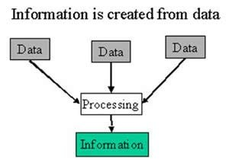

* **Information:** refers to processed data that enables us to take decisions. Information is described as that form of data which is processed, organized, and specific and structured, which is presented in the given setting.

**المعلومات :** تشير إلى البيانات المعالجة التي تمكننا من اتخاذ القرارات. يتم وصف المعلومات على أنها

مجموعة من البيانات التي تم معالجتها وتنظيمها بشكل معين ، والتي يتم تقديمها في الإعداد المحدد.

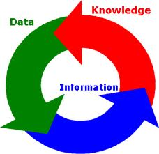

**Examples of Data:** John, 558, New York, United States, 10, Kilometers

**Examples of Information:** “John lives at house No. 558 in New York.” “He can run 10 Kilometers a day.” “United States is a powerful country.”

**Some differences between data and information**

|  |  |  |
| --- | --- | --- |
| **No** | **Data** | **Information** |
| **1** | Data هي مدخلات للكمبيوتر | **Information** هي ناتج من الكمبيوتر. |
| **2** | Data مستقلة | **Information** تعتمد على البيانات. |
| **3** | عند فقد Data ، لا يمكن استنساخها | عند فقدان **Information** ، يمكن استنساخها من البيانات. |
| **4** | Data لا معنى لها ولا قيمة لها | **Information** ذات معنى وقيمة. |

**1.3 DATA COMMUNICATION**

Data Communication is a process of exchanging data or information In case of computer networks this exchange is done between two devices over a transmission medium. This process involves a communication system which is made up of hardware and software. The hardware part involves the sender and receiver devices and the intermediate devices through which the data passes. The software part involves certain rules which specify what is to be communicated, how it is to be communicated and when. It is also called as a Protocol. The following sections are describes the fundamental characteristics that are important for the effective working of data communication process and is followed by the components that make up a data communications system.

Data Communication : هو عملية لتبادل البيانات أو المعلومات على شبكات الكمبيوتر وشبكات الانترنيت ، يتم هذا التبادل بين جهازين عبر وسيط إرسال او مايسمى بوسائط النقل. تتضمن هذه العملية نظام اتصال يتكون من أجهزة وبرامج. يحتوي جزء من شبكات الاتصال على جهاز المرسل (**sender**) وأجهزة الاستقبال (**receiver**) والأجهزة الوسيطة التي تمر عبرها البيانات. يتضمن جزء البرنامج بعض القواعد التي تحدد ما يجب إبلاغه ، وكيف يتم التواصل ومتى. ويسمى أيضا كبروتوكول (**Protocol**). توضح الأقسام التالية الخصائص الأساسية المهمة للعمل الفعال لعملية اتصال البيانات وتليها المكونات التي تشكل نظام اتصال البيانات.

**1.3.1 Characteristics of Data Communication**: The effectiveness of any data communications system depends upon the following four fundamental characteristics:

تعتمد فعالية أي نظام اتصالات البيانات على الخصائص الأساسية الأربعة التالية:

1**. Delivery**: The data should be delivered to the correct destination and correct user.

2**. Accuracy**: The communication system should deliver the data accurately, without introducing any errors. The data may get corrupted during transmission affecting the accuracy of the delivered data.

3**. Timeliness**: Audio and Video data has to be delivered in a timely manner without any delay; such a data delivery is called real time transmission of data.

4**. Jitter**: It is the variation in the packet arrival time. Uneven Jitter may affect the timeliness of data being transmitted.

1. **Delivery**: يجب تسليم البيانات إلى الوجهة الصحيحة والمستخدم الصحيح.

2. **Accuracy**: يجب على نظام الاتصالات تسليم البيانات بدقة ، دون إدخال أي أخطاء. قد تتلف البيانات أثناء الإرسال مما يؤثر على دقة البيانات المقدمة.

  3. **Timeliness**: يجب تسليم بيانات الصوت والفيديو او مايسمى بـ (**message**) في الوقت المناسب دون أي تأخير ؛ ويسمى هذا تسليم البيانات في الوقت الحقيقي لنقل البيانات.

  4. **Jitter**: هذا هو الاختلاف في وقت وصول الحزمة(**packet**). قد يؤثر التفاوت او التقطيع على توقيت نقل البيانات.

<https://www.youtube.com/watch?v=eOpBk2_lNnw&list=PLvifRcqOOwF8u4iC7hFTMVC_WD6SEpnkx>

**1**.**3.2 Components of Data Communication**

A Data Communication system has five components as shown in the diagram below:

يحتوي نظام اتصال البيانات على خمسة مكونات اساسية كما هو موضح في الرسم البياني أدناه:

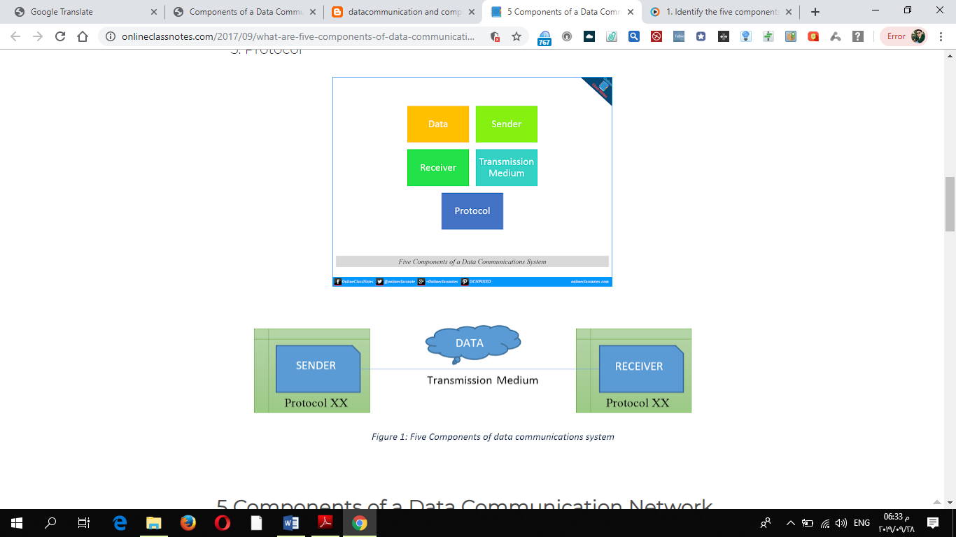

1. **Message:** Message is the information to be communicated by the sender to the receiver.

2**. Sender**: The sender is any device that is capable of sending the data (message).

3**. Receiver**: The receiver is a device that the sender wants to communicate the data (message).

4. **Transmission Medium:** It is the path by which the message travels from sender to receiver. It can be wired or wireless.

5. **Protocol:** It is an agreed upon set or rules used by the sender and receiver to communicate data.

1. **Message**: الرسالة هي المعلومات التي يتم توصيلها من قبل المرسل sender إلى المتلقي reciver.

2. **Sender**: المرسل هو أي جهاز قادر على إرسال البيانات (**Message**).

  3. **Receiver**: جهاز الاستقبال هو جهاز يريد المرسل توصيل البيانات اليه (**Message**).

4. **Transmission Medium**: هو المسار الذي تنتقل به الرسالة من المرسل إلى المستقبل. يمكن أن تكون سلكية أو لاسلكية.

  5. **Protocol**: هو مجموعة متفق عليها أو قواعد يستخدمها المرسل والمستقبل لتوصيل البيانات.

* **protocol:** هو مجموعة من القواعد التي تتحكم باتصال البيانات
* يعد الـ **protocol** ضرورة في اتصالات البيانات والتي بدونها تكون الكيانات الموصولة مثل شخصين يحاولان التحدث مع بعضهما البعض بلغة مختلفة دون معرفة اللغة الأخرى.

**1.4 DATA REPRESENTATION**

Data is collection of raw facts which is processed to deduce information. There may be different forms in which data may be represented. Some of the forms of data used in communications are as follows:

البيانات هي مجموعة من الحقائق الأولية التي تتم معالجتها لاستنتاج المعلومات. قد تكون هناك أشكال مختلفة قد يتم تمثيل البيانات بها. فيما يلي بعض أشكال البيانات المستخدمة في الاتصالات:

**1. Text:** Text includes combination of alphabets. It is stored as a pattern of bits. Prevalent encoding system : ASCII.

**2. Numbers:** Numbers include combination of digits from 0 to 9.

**3. Images**

**4. Audio:** Data can also be in the form of sound which can be recorded and broadcasted. Example: What we hear on the radio is a source of data or information. Audio data is continuous, not discrete.

**5. Video:** Video refers to broadcasting of data in form of picture or movie

1. Text: يتضمن النص مجموعة من الحروف الهجائية ويتم تخزينها كنمط من البتات وبالنظام الترميز السائد .ASCII

2. Numbers: تشمل الأرقام مجموعة من الأرقام من 0 إلى 9.

  3. :Images تشميل جميع انواع الصور.

  4. Audio: يمكن أن تكون البيانات أيضًا على شكل صوت يمكن تسجيله وبثه. مثال: ما نسمعه على الراديو هو مصدر للبيانات أو المعلومات. البيانات الصوتية مستمرة وليست منفصلة.

5. Video: يشير الفيديو إلى بث البيانات بشكل مقاطع فديوية او على شكل مقطع فديو طويل.

**1.5 DATA FLOW تدفق البيانات**

Two devices communicate with each other by sending and receiving data. The data can flow between the two devices in the following ways.

يتصل جهازان مع بعضهما البعض عن طريق إرسال البيانات واستلامها. يمكن أن تتدفق البيانات بين الجهازين بالطرق التالية.

**1. Simplex**

**2. Half Duplex**

**3. Full Duplex**

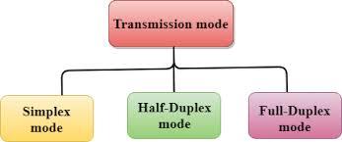

**1. Simplex**

* In Simplex, communication is unidirectional
* Only one of the devices sends the data and the other one only receives the data.

• في Simplex ، يكون الاتصال أحادي الاتجاه

• يرسل فقط جهاز واحد البيانات والآخر يستقبل البيانات فقط.

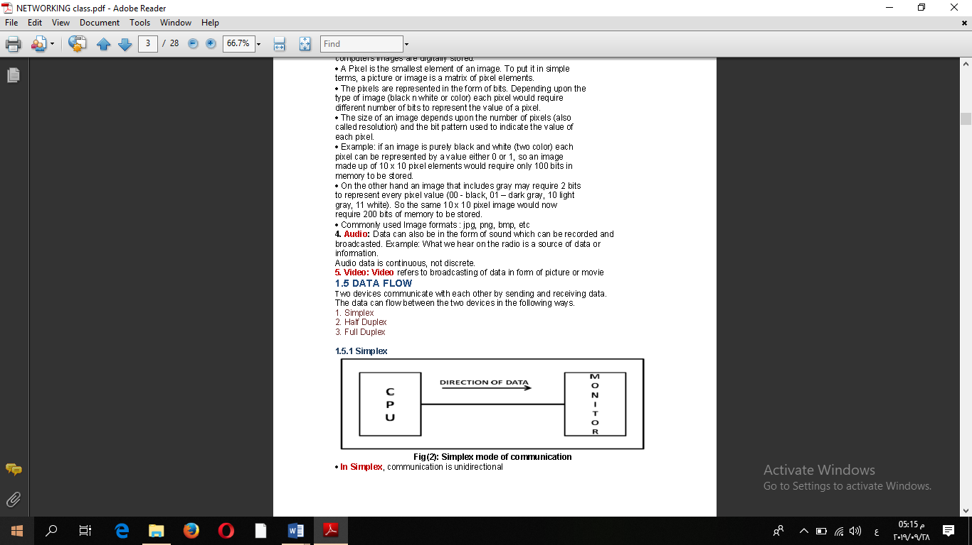

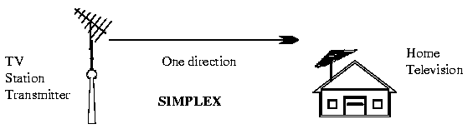

**Fig(): Simplex mode of communication**

**2.** **Half Duplex**

In half duplex both the stations can transmit as well as receive but not at the same time.

* When one device is sending other can only receive and vice-versa (as shown in figure above.)

في half duplex ، يمكن للمحطتين الإرسال وكذلك الاستقبال ولكن ليس في نفس الوقت.

• عندما يرسل جهاز ما جهازًا آخر ، لا يمكن استقباله أو العكس

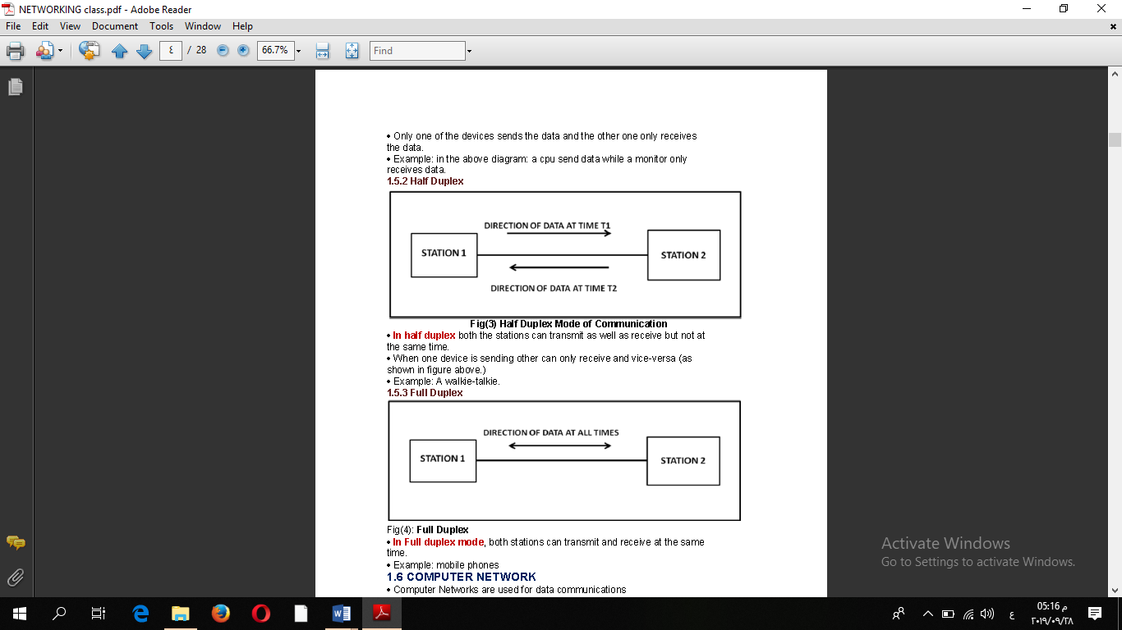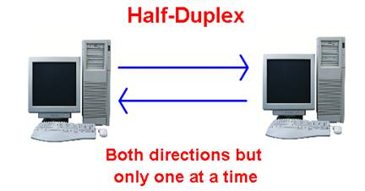

**3. Full Duplex**

* In Full duplex mode, both stations can transmit and receive at the same time. Example : mobile phones

• في Full duplex ، يمكن لكلتا المحطتين الإرسال والاستقبال في نفس الوقت. مثال: الهواتف المحمولة



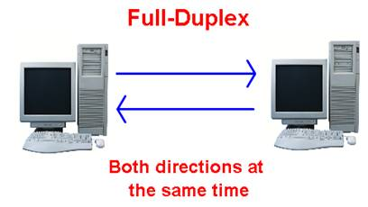

<https://www.youtube.com/watch?v=XzjXukESj_g>

[https://www.youtube.com/results?search_query=Simplex+mode+of+communication++شرح+بالعربي](https://www.youtube.com/results?search_query=Simplex+mode+of+communication++%D8%B4%D8%B1%D8%AD+%D8%A8%D8%A7%D9%84%D8%B9%D8%B1%D8%A8%D9%8A)

**1.6 COMPUTER NETWORK**

Computer Networks are used for data communications

* **Definition:** A computer network can be defined as a collection of nodes. A

node can be any device capable of transmitting or receiving data. The communicating nodes have to be connected by communication links.

A Compute network should ensure:

**Definition**: يمكن تعريف شبكة الكمبيوتر على أنها مجموعة من nodes. يمكن أن تكون node أي جهاز قادر على إرسال أو استقبال البيانات. يجب توصيل node المتصلة عن طريق روابط الاتصال.

يجب أن تضمن Compute network ثلاث اشياء :

1. **Reliability** of the data communication process
2. **Security** of the data
3. **Performance** by achieving higher throughput and smaller delay

1. (**reliability**) الموثوقية :عملية اتصال البيانات.

2. (**security**) أمن البيانات.

3. (**performance**)الأداء : من خلال تحقيق أعلى إنتاجية وتأخير أصغر.

**1.6.1 Categories of Network**

Networks are categorized on the basis of their size. The three basic categories of

computer networks are:

يتم تصنيف الشبكات على أساس حجمها. توجد ثلاث فئات اساسية للشبكات الكمبيوتر هي:

A. **Local Area Networks (LAN)** is usually limited to a few kilometers of area. It may be privately owned and could be a network inside an office on one of the floor of a building or a LAN could be a network consisting of the computers in a entire building.

يقتصر عادة على بعد بضعة كيلومترات من المنطقة. قد تكون مملوكة ملكية خاصة وقد تكون شبكة داخل مكتب في أحد طوابق المبنى أو يمكن أن تكون شبكة LAN (شبكة محلية) شبكة تتكون من أجهزة الكمبيوتر في مبنى بأكمله.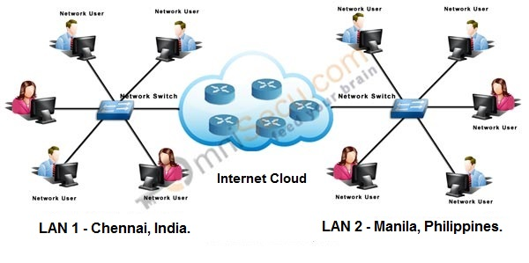

B. **Wide Area Network (WAN)** is a network that exists over a large-scale geographical area. A WAN connects different smaller networks, including local area networks (LANs) and metro area networks (MANs). This ensures that computers and users in one location can communicate with computers and users in other locations. WAN implementation can be done either with the help of the public transmission system or a private network.

هي شبكة موجودة على مساحة جغرافية واسعة النطاق. تقوم شبكة WAN بتوصيل شبكات أصغر مختلفة ، بما في ذلك شبكات المناطق المحلية (LAN) وشبكات منطقة المترو (MANs). هذا يضمن أن أجهزة الكمبيوتر والمستخدمين في موقع واحد يمكنهم التواصل مع أجهزة الكمبيوتر والمستخدمين في مواقع أخرى. يمكن إجراء تنفيذ WAN إما بمساعدة نظام النقل العام أو شبكة خاصة.

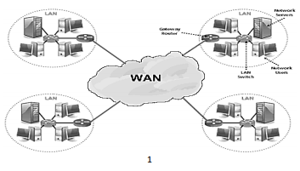

C. **Metropolitan Area Network (MAN)** A metropolitan area network (MAN) is similar to a local area network (LAN) but spans an entire city or campus. MANs are formed by connecting multiple LANs. Thus, MANs are larger than LANs but smaller than wide area networks (WAN).

MANs are extremely efficient and provide fast communication via high-speed carriers, such as fiber optic cables.

تشبه شبكة المناطق الحضرية (MAN) شبكة المنطقة المحلية (LAN) ولكنها تمتد عبر مدينة أو حرم كامل. يتم تشكيل MANs عن طريق توصيل شبكات محلية متعددة. وبالتالي ، فإن MANs أكبر من شبكات LAN ولكنها أصغر من شبكات المنطقة الواسعة (WAN).

تتميز محركات MAN بأنها فعالة للغاية وتوفر اتصالًا سريعًا عبر حاملات فائقة السرعة ، مثل كابلات الألياف الضوئية.

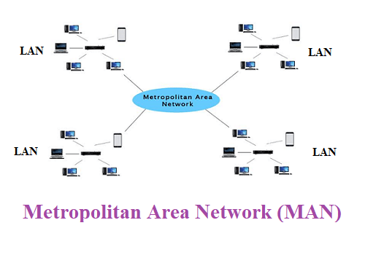

<https://www.youtube.com/watch?v=XncEU6UizP8>

**1.7 PROTOCOL**

**A Protocol** is one of the components of a data communications system. Without protocol communication cannot occur. The sending device cannot just send the data and expect the receiving device to receive and further interpret it correctly.

When the sender sends a message it may consist of text, number, images, etc. which are converted into bits and grouped into blocks to be transmitted and often certain additional information called control information is also added to help the receiver interpret the data.

يعد البروتوكول أحد مكونات نظام اتصالات البيانات. بدون بروتوكول الاتصالات لا يمكن أن تحدث. لا يمكن لجهاز الإرسال فقط إرسال البيانات الى جهاز المتلقي المستلم (receiver) والتوقف عن ارسال باقي التعليمات او معلومات الرسالة المرسلة.

عندما يرسل المرسل (sender) رسالة ، فقد تتكون من نص ورقم الصور ، وما إلى ذلك التي يتم تحويلها إلى بت وتجميعها في (frame) ليتم إرسالها وفي كثير من الأحيان معلومات إضافية معينة تسمى السيطرة تتم إضافة المعلومات أيضًا لمساعدة المتلقي في تفسير البيانات.

لكي يحدث اتصال ناجح ، يجب على المرسل والمستقبل الاتفاق على قواعد معينة تسمى بروتوكول (**Protocol**).

حيث يتم تعريف البروتوكول (**Protocol**) على أنه مجموعة من القواعد التي تتحكم بالبيانات اثناء عملية الاتصال.

**1.7.1 Elements of a Protocol**

There are three key elements of a protocol: هنالك ثلاث عناصر رئيسية للبروتوكول

A. **Syntax:**

* It means the structure or format of the data. يعني بنية او تنسيق البيانات
* It is the arrangement of data in a particular order. ترتيب البيانات في ترتيب معين

B. **Semantics** :

* It tells the meaning of each section of bits and indicates the interpretation of each section.
* It also tells what action/decision is to be taken based on the interpretation.

• يخبر عن معنى كل قسم من البتات ويشير إلى تفسير كل قسم.

• كما يوضح الإجراء / القرار الذي يتعين اتخاذه بناءً على ترجمة.

C. **Timing**

* It tells the sender about the readiness of the receiver to receive the data.
* It tells the sender at what rate the data should be sent to the receiver.

• يخبر المرسل عن استعداد المتلقي لتلقي البيانات

• يخبر المرسل بالمعدل الذي ينبغي إرسال البيانات إليه المتلقي

<https://www.youtube.com/watch?v=99yGdRRNe0M&list=PLuBig59nkpxxQFW4j3ofXknuhqbgUh7ZX>

**1.8 Multipoint Link:-**

In this link, there will be more than two devices that shares the communication channel.

**Multipoint Link**: - يشير هذا النوع من الربط الى كيفية ربط اكثر من نقطة اتصال والية نقل البيانات اليها, في هذا الرابط ، هناك أكثر من جهازين يشاركان قناة الاتصال.

**Transmission Media: - وسائط النقل**

It can be broadly classified into two types: يمكن تصنيفها الى نوعين

1. **Guided Transmission Media: -** in this type of media, a physical path is established between source and destination. The signal or electrical impulse uses this path for transmission which is in the form of electromagnetic waves. Different types of guided Transmission Media are twisted pair, coaxial cable and optical fiber.

**وسائط النقل الموجهة: -** في هذا النوع من الوسائط ، يتم إنشاء مسار مادي بين sender و receiver . تستخدم الإشارة أو النبضة الكهربائية هذا المسار للإرسال والذي يكون في شكل موجات كهرومغناطيسية. أنواع مختلفة من وسائط النقل الموجهة هي twisted pair, coaxial cable and optical fiber.

1. **Unguided Transmission Media:-** in this type of media , there is no physical path between source and destination. This media is also known as wireless Transmission Media which does not guide the waves but provides a method or a way for transmitting them. Waves are propagated through air, vacuum, atmosphere. Different types of unguided Transmission Media are satellite microwave transmission, terrestrial microwave transmission, radio waves transmission and infrared waves.

**وسائط النقل غير الموجهة: -** في هذا النوع من الوسائط ، لا يوجد مسار مادي بين sender و receiver. تُعرف هذه الوسائط أيضًا باسم "وسائط الإرسال اللاسلكية" التي لا توجه الموجات ولكنها توفر طريقة أو وسيلة لإرسالها. تنتشر الأمواج عن طريق الهواء. هناك أنواع مختلفة من وسائط النقل غير الموجهة: إرسال الموجات الصغرية بالأقمار الصناعية ، وإرسال الموجات الصغرية الأرضية ، ونقل موجات الراديو ، وموجات الأشعة تحت الحمراء.

**Types of Guided Transmission Media:-**

**1- Twisted Pair Cable:- كيبل الزوج الملتوي**

Twisted Pair Cables are most commonly used guided transmission media. In twisted pair cable, two ordinary copper wires which acts as conductors are twisted around one another, so as to reduce the disturbance caused by electromagnetic waves or due to crosstalk between two adjacent circuits.



**(Twisted Pair Cables) كابلات الزوج الملتوية:** وسائط النقل الموجهة هي الأكثر استخدامًا. هي كيبل الزوج الملتوي ، يتم لف الأسلاك النحاسية العادية التي تعمل كموصلات حول بعضها البعض ، وذلك للحد من الاضطرابات الناجمة عن الموجات الكهرومغناطيسية أو بسبب الحديث المتبادل بين دائرتين متجاورتين.

**Usage of** **Twisted Pair Cable:-**

**1-** Twisted Pair Cables are used both for analog and digital signals transmission.

**2-** They are generally used in homes and business computers for connecting them to telephone exchange network.

**3-** Twisted wire is used for horizontal wiring in LAN installation.

**4-** Twisted Pair Cables are used for supporting voice data that is transmitted using analog signals.

استخدام **Twisted Pair Cable**: -

1 - تستخدم **Twisted Pair Cable** الإشارات التناظرية والرقمية.

2 - تستخدم عادة في المنازل وأجهزة الكمبيوتر التجارية لتوصيلها بشبكة تبادل الهاتف.

3- الأسلاك الملتوية تستخدم في الأسلاك الأفقية في تركيب الشبكة المحلية.

4- تستخدم الكابلات الملتوية زوج لدعم البيانات الصوتية التي يتم إرسالها باستخدام إشارات تمثيلية.

**There are two types of twisted pair cables.**

1. **Unshielded Twisted Pair (UTP) Cable: -** In UTP, there is no shielding around the twisted pair. UTP are generally used in telephone companies and for computer networking.

في UTP ، لا يوجد أي درع حول الزوج الملتوي. تستخدم UTP بشكل عام في شركات الهاتف ولشبكات الكمبيوتر.

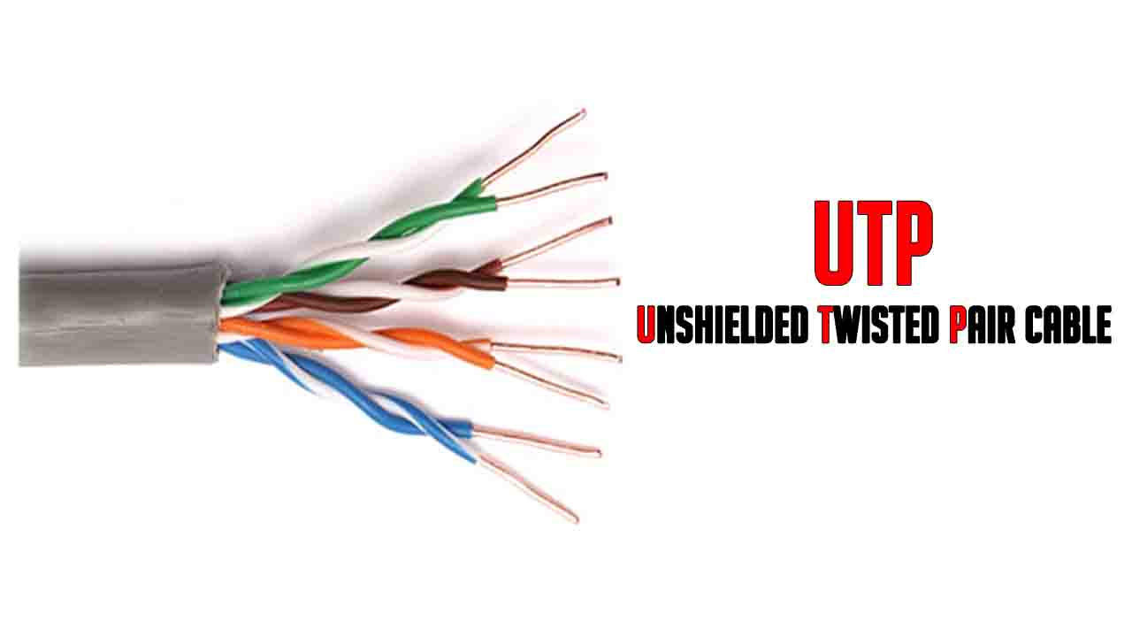

**Advantages of UTP:-**

It is very easier to work. العمل به جدا سهل

Installation procedure is easy. اجراءت التنصيب جدا سهلة

**Disadvantage of UTP:-**

Due to lack of shield UTP is highly susceptible to the electromagnetic interference.

بسبب عدم وجود درع في الـ UTP يكون معرض للتداخل الكهرومغناطيسي.

1. **Shielded Twisted Pair (STP) Cable: -** In STP there is a tough protected shield over each pair of copper wire that is used to reduce the electromagnetic interference that occurs during transmission.

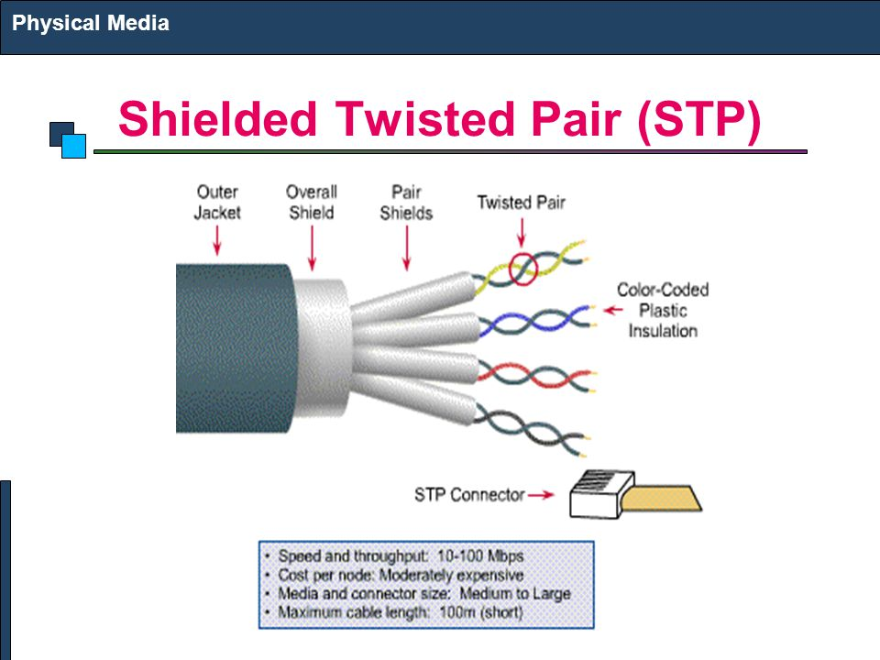

كبل الزوج الملتوي المحمي (STP): - يوجد في STP درع صلب محمي فوق كل زوج من الأسلاك النحاسية يُستخدم للحد من التداخل الكهرومغناطيسي الذي يحدث أثناء النقل.

**Advantages of STP:-**

Reduces the external interferences. يقلل التدخلات الخارجية

**Disadvantages of STP:-**

1. Harder to work. صعوبة قليل من ناحية العمل به
2. Expensive when compared to UTP. UTPغالي الثمن مقارنة بـ

**2- Coaxial Cable:-**

It is most preferred guided transmission media for transmitting signals. It comprises of two conductors.

1. Inner conductor which is surrounded by dielectric system.
2. Outer conductor which surrounds the dielectric system. Outer conductor is covered by protective shield called jacket.

**الكيبل المحوري: -**

ويفضل في أكثر وسائط الإرسال الموجهة لإشارات الإرسال. ويتألف من اثنين من الموصلات.

1. موصل داخلي محاط بنظام عزل كهربائي.
2. موصل خارجي يحيط بنظام العزل الكهربائي. ويغطى الموصل الخارجي بواسطة درع واقي يسمى سترة.

**Types of Coaxial Cable:-**

1- Flexible coaxial cable. **الكابلات المحورية المرنة**

2-Rigid coaxial cable. **الكابلات المحورية الصلبة**

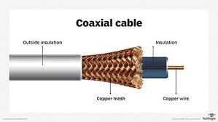

Flexible coaxial cable is most widely used coaxial cable.

الكابلات المحورية المرنة هي أكثر الكابلات المحورية استخدامًا.

**Usage of Coaxial Cable:-**

1. Coaxial cables can be used for both long and short distance transmissions. In longer distance it used for connecting television and radio networks.
2. Coaxial cables are used in telephone companies.
3. They are used in business, installing Ethernet and other type of LAN.

استخدام الكابلات المحورية: -

1. يمكن استخدام الكابلات المحورية للإرسال لمسافات طويلة وقصيرة. في المسافة الأطول تستخدم

لتوصيل شبكات التلفزيون والإذاعة.

1. تستخدم الكابلات المحورية في شركات الهاتف.
2. يتم استخدامها في الأعمال التجارية ، وتثبيت Ethernet ونوع آخر من LAN.

3- **Fiber Optic Cable:-**

Fiber optics are constructed using plastic or glass fiber which transmit the data through light. It consists of three layers, the first layer is a thin strands of glass called core. The second layer that cover the core is a concentric layer called the cladding. The third layer acts as a protective sheath around cladding called jacket which is made of either glass or plastic.

**كيبل الألياف الضوئية: -**

يتم تصنيع الألياف البصرية باستخدام الألياف البلاستيكية أو الزجاجية التي تنقل البيانات عبر الضوء. يتكون من ثلاث طبقات ، الطبقة الأولى عبارة عن خيوط رقيقة من الزجاج تسمى الأساسية. الطبقة الثانية التي تغطي اللب هي طبقة متحدة المركز تسمى الكسوة. تعمل الطبقة الثالثة كغطاء واقي حول الكسوة يسمى السترة وهو مصنوع من الزجاج أو البلاستيك.

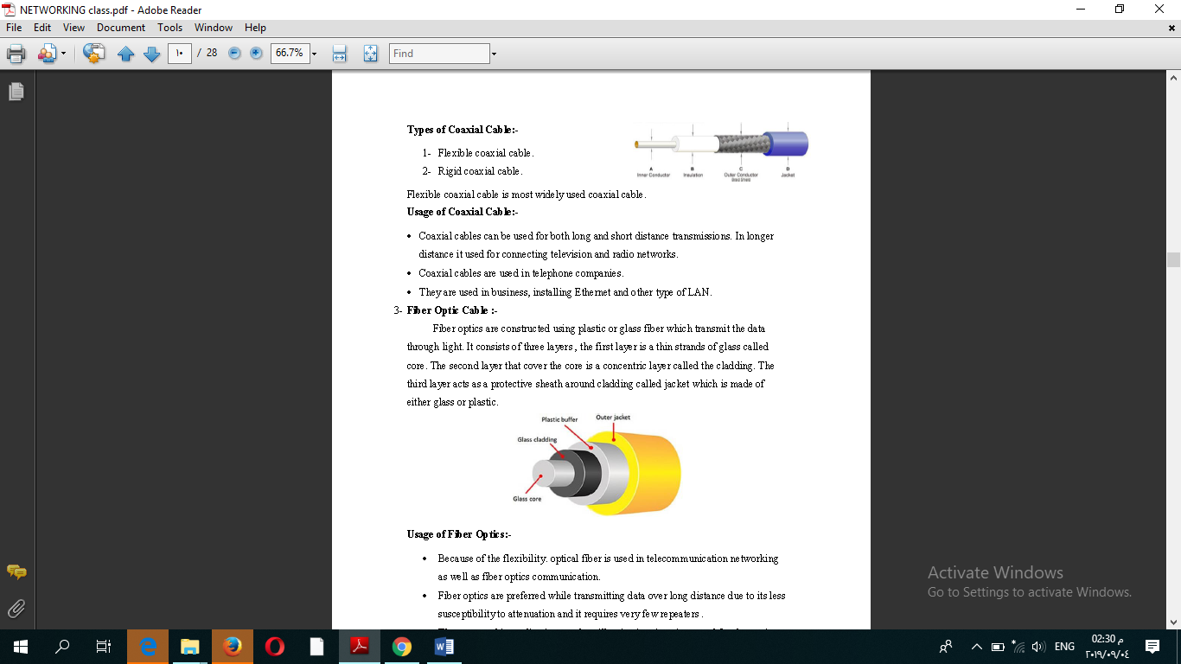

**Usage of Fiber Optics:-**

1. Because of the flexibility. Optical fiber is used in telecommunication networking as well as fiber optics communication.
2. Fiber optics are preferred while transmitting data over long distance due to its less susceptibility to attenuation and it requires very few repeaters.
3. They are used in applications such as illumination and for decorative purposes.

**استخدام الألياف البصرية: -**

1. بسبب المرونة. يتم استخدام الألياف الضوئية في شبكات الاتصالات وكذلك اتصالات الألياف البصرية.
2. تُفضل بصريات الألياف البصرية أثناء نقل البيانات عبر مسافات طويلة نظرًا لانخفاض قابليتها للتوهين وتتطلب القليل جدًا من أجهزة التكرار.
3. يتم استخدامها في تطبيقات مثل الإضاءة ولأغراض الديكور.

**The Advantages of Fiber Optic Cable**

* 1. Capacity: much wider bandwidth (10GHz). (10GHz)السعة عرض النطاق الترددي واسع يصل
  2. Crosstalk immunity. حصانة الحديث المتبادل
  3. Safety: fiber is nonmetallic. السلامة: الألياف غير معدنية
  4. Longer lasting. يستخدم للمد لمسافة طويلة
  5. Security: tapping is difficult. الأمن : التنصت امر صعب

**Disadvantages**

1. Higher initial cost in installation. **ارتفاع التكلفة في التثبيت**
2. Interfacing cost. **تكلفة التوصيل**
3. Strength: lower tensile strength**. انخفاظ قوة الربط**
4. More expensive to repair/maintain. **اكثر تكلفة للأصلاح/صيانة**

**Types of Unguided Transmission Media:-**

**1- Satellite Microwave Transmission:- انتقال الميكروويف عبر الاقمار الصناعية**

**Usages of satellite microwave:-**

1. Distributing signal over television channel. **توزيع الاشارة على القنوات التلفزيونية**
2. Telephone transmission over long distance. **نقل عبر الهاتف لمسافات طويلة**
3. Networks that are used for private business. **في الشبكات المستخدمة للأعمال الخاصة**

**2- Radio wave transmission:-**

**Usages of radio microwave:- ارسال الموجات الراديوية**

1. Radio waves are generally used for transmitting sound, images that include both voice signal and television signals.
2. Radio waves are used for directing the movement of ships and aircraft with the help of radio compass or radio time signals.

**1- تستخدم الموجات الراديوية عمومًا لنقل الصوت ، الصور التي تتضمن إشارات صوتية وإشارات تلفزيونية.**

**2- تستخدم الموجات الراديوية لتوجيه حركة السفن والطائرات بمساعدة بوصلة الراديو أو إشارات وقت الراديو.**

**3- Terrestrial microwave transmission:- انتقال الميكروويف الأرضي**

**Usages of Terrestrial microwave transmission:-**

1. Microwave relay links are used for television and telephone transmission.
2. Microwave act as a backbone carrier in cellular network.
3. They are used both for larger heave telecommunication services as well as short heave by-pass applications.

**1- تستخدم روابط ترحيل الميكروويف في البث التلفزيوني والهاتف.**

**2 - الميكروويف بمثابة الناقل العمود الفقري في الشبكة الخلوية.**

**3- يتم استخدامها لكل من خدمات الاتصالات السلكية واللاسلكية الكبيرة وكذلك التطبيقات القصيرة المدى.**

**4- Infrared wave transmission: - انتقال الأشعة تحت الحمراء**

The advantage of infrared waves over other unguided media is that it cannot pass through walls due to which the security is more and the impairment such as interference is not present.

**تتميزة موجات الأشعة تحت الحمراء على الوسائط الأخرى غير الموجهة في أنه لا يمكن المرور من خلال الجدران التي يكون فيها الأمان أكثر وعدم وجود تلف مثل التداخل.**

**1.9 Bandwidth**

**Definition Bandwidth:-**

Bandwidth is a broad term defined as the bit-rate measure of the transmission capacity over a network communication system. Bandwidth is also described as the carrying capacity of a channel or the data transfer speed of that channel. However, broadly defined, bandwidth is the capacity of a network. Bandwidth exists in physical or wireless communication networks.

**Bandwidth**: - عبارة عن مصطلح يُعرّف بأنه مقياس معدل البت لسعة الإرسال عبر نظام اتصالات الشبكة. يوصف الـ **Bandwidth** أيضًا بأنه القدرة الاستيعابية للقناة أو سرعة نقل البيانات لتلك القناة. ومع ذلك ، فإن الـ **Bandwidth** المحدد على نطاق واسع هو قدرة الشبكة. الـ **Bandwidth** موجود في شبكات الاتصال السلكية أو اللاسلكية.

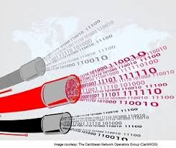

**What does Bandwidth mean?**

Bandwidth (signal processing) or analog bandwidth, frequency bandwidth or radio bandwidth: a measure of the width of a range of frequencies, measured in hertz Bandwidth (computing), the rate of data transfer, bit rate or throughput, measured in bits per second (bit/s).

الـ **Bandwidth** هو (معالجة الإشارات) أو عرض النطاق الترددي التناظري أو عرض النطاق الترددي للتردد أو عرض النطاق الترددي الراديوي: فا الـ **Bandwidth** هو مقياس لعرض مجموعة من الترددات ، يقاس الـ **Bandwidth** بل هيرتز (Hz)، ومعدل نقل البيانات يقاس بالبت خلال الثانية (بت / ثانية) (bit/s).

**Explains Bandwidth:**

Data is sent over a network from a source and is received by a node at its destination. Imagine that each side of the transmission has a modem with a different data rate. For example, the modem on the source side might be 256 Kbps, while the modem on the destination side is capable for 128 Kpbs. This will not be a good combination for efficient communication as both ends have different data transfer rates, which ultimately causes delays in communication.

يتم إرسال البيانات عبر شبكة من مصدر sender ويتم تلقيها بواسطة node وهو الـ receiver. تخيل أن كل جانب من جوانب الإرسال لديه modem مع معدل بيانات مختلف. على سبيل المثال ، قد يكون المودم الموجود على جانب المصدر 256 Kpbs ، في حين أن المودم على الجانب المستلم الـ receiver قادر على استلام 128 Kpbs. في مثل هذه الحالة لن تكون عملية الارسال والاستلام جيدًا للتواصل الفعال حيث أن كلا الطرفين لهما معدلات مختلفة لنقل البيانات ، مما يؤدي في النهاية إلى تأخير عملية الارسال والاستلام البيانات.

**Channel capacity**

The maximum rate at which data can be transmitted over a communication channel under given conditions is referred as the channel capacity.

يُشار إلى الحد الأقصى لمعدل نقل البيانات عبر قناة اتصال في ظل ظروف معينة على أنها سعة القناة.

هناك أربعة معايير تشارك في تقييم سعة القناة.

There are four parameters involved in the evaluation of channel capacity.

1. **Data rate:** The rate at which data can be transmitted. Measured in bits per second
2. **Bandwidth:** The bandwidth of the transmitted signal. Measured in cycles per second (Hz).
3. **Noise:** The average level of unwanted signals over communication path. Expressed as the ratio between signal and noise.
4. **Error rate:** The rate at which error can occur.

**1-** **Data rate**: معدل نقل البيانات. تقاس بل بت خلال الثانية الواحدة

**2 -** **Bandwidth**: عرض النطاق الترددي للإشارة المرسلة. تقاس بـ الدورة خلال الثانية (Hz).

**3 -** **Noise**: متوسط مستوى الإشارات غير المرغوب فيها على مسار الاتصال. معبرا عن النسبة بين الإشارة والضوضاء.

**4-** **Error rate**: معدل حدوث الخطأ.

**1.10 Noise**

In any type of communication, noise is the biggest impairment. The received signal at the receiver end will consist of transmitted message plus additional unwanted signal that are inserted somewhere between transmitter and receiver distorting the message.

There are several types of noise sources, which can abruptly affect the quality of reception signal.

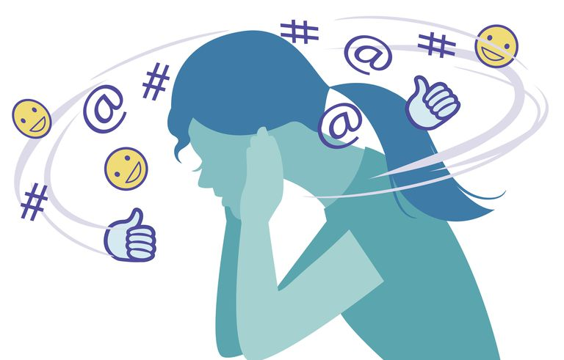

في أي نوع من الاتصالات ، الضجيج( Noise) يدل على ضعف الاشارة المستلمة. ستتألف الإشارة المستقبلة في طرف المستقبل من رسالة مرسلة بالإضافة إلى إشارة غير مطلوبة إضافية يتم إدراجها في مكان ما بين المرسل sender والمستقبل receiver المشوه للرسالة.

هناك عدة أنواع من مصادر الضوضاء Noise ، والتي يمكن أن تؤثر بشكل مفاجئ على جودة إشارة المستلم.

The following are some of them

1. **Thermal noise:** Due to thermal agitation of electrons. Present in all electronic devices and is the function of temperature.
2. **Impulse noise:** Due to electromagnetic interference. They may be present in power lines, or in nature (lightning.. etc)
3. **Delay distortion:** Due to non-uniform velocities of signals of different frequencies traveling in a guided media. Various frequencies of a message signal will arrive at different delays resulting in distortion.

**1 - الضوضاء الحرارية:** بسبب التحريض الحراري للإلكترونات. موجودة في جميع الأجهزة الإلكترونية وهي وظيفة درجة الحرارة.

**2 - الدافع الضوضاء:** بسبب التداخل الكهرومغناطيسي . قد تكون موجودة في خطوط الكهرباء أو في الطبيعة (البرق .. الخ)

**3- تشويه التأخير:** بسبب السرعات غير المنتظمة لإشارات الترددات المختلفة التي تسير في وسائط موجهة. سوف تصل الترددات المختلفة لإشارة الرسالة إلى تأخيرات مختلفة تؤدي إلى تشويه.

**1.11 Network Topology**

The topology defines how the devices (computers, printers..etc) are connected and how the data flows from one device to another. There are two conventions while representing the topologies. The physical topology defines how the devices are physically wired. The logical topology defines how the data flows from one device to another.

يحدد الـtopology كيفية اتصال الأجهزة (أجهزة الكمبيوتر والطابعات..إلخ) وكيفية تدفق البيانات من جهاز إلى آخر. هناك اتفاقيتان في تمثل الـ topology . الاول يحدد الهيكل الفيزيائي للشبكة والتي تشير الى كيفية ربط الأجهزة سلكيا. والثاني يحدد الهيكل المنطقي والذي يشير الى كيفية تدفق او نقل البيانات من جهاز إلى آخر.

1. Bus
2. Ring
3. Star
4. Mesh
5. Tree
6. Hybrid

**1. Bus topology:**

Bus Topology is the simplest of network topologies. In this type of topology, all the nodes (computers as well as servers) are connected to the single cable (called bus),. This central cable is the backbone of the network and is known as Bus. Every workstation communicates with the other device through this Bus.

A signal from the source is broadcasted and it travels to all workstations connected to bus cable. Although the message is broadcasted but only the intended recipient, whose MAC address or IP address matches, accepts it. If the MAC /IP address of machine doesn’t match with the intended address, machine discards the signal.

A bus network is simple and reliable. If one node fails to operate, all the rest can still communicate with each other. For a major disruption to take place, the bus itself must be broken somewhere. Bus networks are easy to expand. Additional nodes can be added anywhere along the bus.

The length of the bus is limited by cable loss. A bus network may not work well if the nodes are located at scattered points that do not lie near a common line. In situations like this, a ring network, mesh network, or star network may prove more flexible and more cost effective.

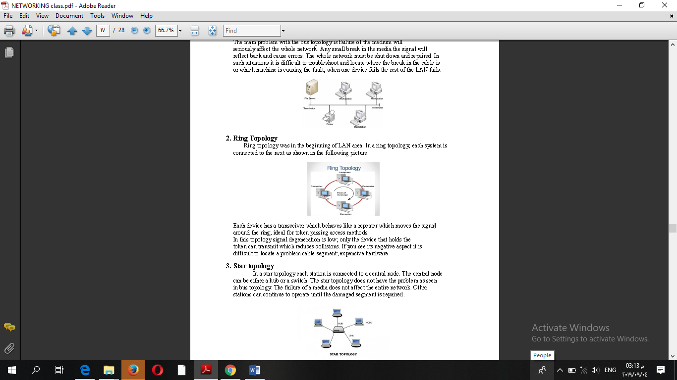

**Bus topology: هي أبسط طبولوجيا الشبكات. في هذا النوع من topology ، يتم توصيل جميع العقد nodes (أجهزة الكمبيوتر وكذلك الخوادم) بكيبل واحد (يسمى الناقل Bus). هذا الكيبل المركزي هو العمود الفقري للشبكة ويعرف باسم Bus. تتصل كل محطة عمل بالجهاز الآخر من خلال هذا الناقل.**

**يتم ارسال إشارة من المصدر وهي تنتقل إلى جميع محطات العمل المتصلة بكيبل الناقل. على الرغم من أن الرسالة يتم ارسالها ولكن المقصود فقط سوف يستلم الرسالة ، الذي يطابق عنوان MAC أو عنوان IP الخاص به. إذا كان عنوان MAC / IP الخاص بالجهاز لا يتطابق مع العنوان المقصود ، فإن الجهاز يتجاهل الإشارة.**

**Bus network بسيطة وموثوقة. إذا فشلت إحدى العقد node في العمل ، فلا يزال بإمكان كل الباقين التواصل مع بعضهم البعض. في حال حدوث خلل في احد الـ node ، يجب ازالتها كي لاتؤثر على عمل الشبكة. Bus network سهلة التوسع. يمكن إضافة العقد node الإضافية في أي مكان على طول الناقل.**

**قد لا تعمل شبكة الحافلات بشكل جيد إذا كانت العقد موجودة عند نقاط مبعثرة لا تقع بالقرب من خط مشترك. في مثل هذه المواقف ، قد تكون Ring network أو Mesh network أو Star network أكثر مرونة وأكثر فعالية .**

**Advantages of Bus topology**

1. It works well when you have a small network.
2. It's the easiest network topology for connecting computers or peripherals in a linear fashion.
3. It requires less cable length than a star topology.

Disadvantages of bus topology

1. It can be difficult to identify the problems if the whole network goes down.
2. It can be hard to troubleshoot individual device issues.
3. Bus topology is not great for large networks.
4. Terminators are required for both ends of the main cable.
5. Additional devices slow the network down.
6. If a main cable is damaged, the network fails or splits into two.

**مزايا Bus topology**

**1- تعمل بشكل جيد عندما يكون لديك شبكة صغيرة.**

**2- إنها أسهل Network topology لتوصيل أجهزة الكمبيوتر أو الأجهزة الطرفية بطريقة خطية.**

**3- يتطلب طول كبل أقل من طوبولوجيا النجمة.**

**عيوب Bus topology**

**1- قد يكون من الصعب تحديد المشكلات إذا تعطلت الشبكة بالكامل.**

**2- قد يكون من الصعب استكشاف مشكلات الجهاز الفردية.**

**3- Bus topology ليست كبيرة بالنسبة للشبكات الكبيرة.**

**4- أجهزة الإنهاء مطلوبة لكلا طرفي الكابل الرئيسي.**

**5 - أجهزة إضافية تبطئ الشبكة.**

**6- في حالة تلف كابل رئيسي ، تعطل الشبكة أو تنقسم إلى قسمين.**

**2. Ring Topology**

A ring topology is a [network](https://www.computerhope.com/jargon/n/network.htm) configuration in which device connections create a circular [data](https://www.computerhope.com/jargon/d/data.htm) path. Each networked device is connected to two others, like points on a circle. Together, devices in a ring topology are referred to as a ring network.

In a ring network, [packets](https://www.computerhope.com/jargon/p/packet.htm) of data travel from one device to the next until they reach their destination. Most ring topologies allow packets to travel only in one direction, called a **unidirectional** ring network. Others permit data to move in either direction, called **bidirectional**.

The major disadvantage of a ring topology is that if any individual connection in the ring is broken, the entire network is affected.

Ring topologies may be used in either [LANs](https://www.computerhope.com/jargon/l/lan.htm) (local area networks) or [WANs](https://www.computerhope.com/jargon/w/wan.htm) (wide area networks). Depending on the type of [network card](https://www.computerhope.com/jargon/n/nic.htm) used in each computer of the ring topology, a [coaxial cable](https://www.computerhope.com/jargon/c/coaxialc.htm) or an [RJ-45](https://www.computerhope.com/jargon/r/rj45.htm) network cable is used to connect computers together.

**Ring Topology**: هي تكوين شبكة اتصالات لمجموعة من الاجهزة على نفس الشبكة والتي تقوم الاجهزة بإنشاء مسار بيانات دائري. كل جهاز متصل بالشبكة متصل بجهازين آخرين ، مثل النقاط الموجودة على دائرة. يشار إلى الأجهزة الموجودة في ring topology بأنها ring network.

في ring network ، تنتقل حزم البيانات من جهاز إلى آخر حتى تصل إلى الجهاز المقصود. تسمح معظم ring topology الحزم بالانتقال في اتجاه واحد فقط ، يُطلق عليه شبكة أحادية الاتجاه **unidirectional** . يسمح البعض الآخر للبيانات بالتحرك في أي من الاتجاهين ، ويسمى ثنائي الاتجاه **bidirectional**.

العيب الرئيسي **Ring Topology** هو أنه في حالة انقطاع أي اتصال فردي في الحلقة ، تتأثر الشبكة بالكامل.

يمكن استخدام **Ring Topology** في أي شبكات محلية (شبكات محلية) [LANs](https://www.computerhope.com/jargon/l/lan.htm) (local area networks) أو شبكات WAN (شبكات واسعة النطاق) [WANs](https://www.computerhope.com/jargon/w/wan.htm) (wide area networks). اعتمادًا على نوع بطاقة الشبكة المستخدمة في كل كمبيوتر من **Ring Topology** ، يتم استخدام كبل متحد المحور أو كبل شبكة RJ-45 لتوصيل أجهزة الكمبيوتر معًا.

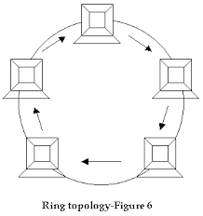

**Advantages of ring topology**

1. All data flows in one direction, reducing the chance of packet collisions.
2. A network server is not needed to control network connectivity between each workstation.
3. Data can transfer between workstations at high speeds.
4. Additional workstations can be added without impacting performance of the network.

**• جميع البيانات تتدفق في اتجاه واحد ، مما يقلل من فرصة اصطدام الحزمة packet.**

**• لا يلزم وجود خادم شبكة للتحكم في اتصال الشبكة بين كل محطة .**

**• يمكن نقل البيانات بين محطات العمل بسرعات عالية.**

**• يمكن إضافة محطات عمل إضافية دون التأثير على أداء الشبكة.**

**Disadvantages of ring topology**

1. All data being transferred over the network must pass through each workstation on the network, which can make it slower than a [star topology](https://www.computerhope.com/jargon/s/startopo.htm).
2. The entire network will be impacted if one workstation shuts down.

**• يجب أن تمر جميع البيانات المنقولة عبر الشبكة عبر كل محطة عمل على الشبكة ، مما يجعلها أبطأ من Star topology.**

**• ستتأثر الشبكة بالكامل في حالة إيقاف تشغيل محطة عمل واحدة.**

**3. Star topology**

A star topology is a network topology in which all the network nodes are individually connected to a central switch, hub or computer which acts as a central point of communication to pass on the messages.

In a star topology, there are different nodes called hosts and there is a central point of communication called server or hub. Each host or computer is individually connected to the central hub. We can also term the server as the root and peripheral hosts as the leaves.

In this topology, if nodes want to communicate with other node, then they pass on the message to the central server and the central server forwards their messages to the different nodes. Thus, they form a topology like the representation of a star.

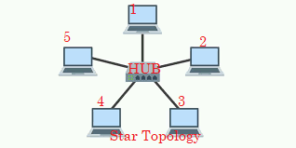

**Star topology** :هي **Network topology** حيث يتم توصيل كل عقد node في الشبكة بشكل فردي بـ switch, hub or computer which يعمل كنقطة اتصال مركزية لنقل الرسائل.

في **Star topology** ، هناك عقد nodes مختلفة تسمى host وهناك نقطة اتصال مركزية تسمى switch, hub. كل host أو computer متصل بشكل فردي switch, hub. يمكننا أيضًا أن نعتبر الخادم server كالجذر Root والمضيفات hosts الطرفية كأوراق Leaves.

في هذا الهيكل ، إذا كانت الـ node تريد التواصل مع nodeاخرى ، فحينئذٍ تنقل الرسالة إلى central server ويقوم central server بإعادة توجيه رسائلهم إلى node المختلفة. وبالتالي ، فإنها تشكل **topology** مثل تمثيل Star.

**Advantages of star topology**

1. Centralized management of the network, through the use of the central computer, hub, or switch.
2. Easy to add another computer to the network.
3. If one computer on the network fails, the rest of the network continues to function normally.

**1. الإدارة المركزية للشبكة ، من خلال استخدام الكمبيوتر المركزي أو** hub **أو** switch**.**

**2. من السهل إضافة كمبيوتر (nodes) آخر إلى الشبكة.**

**3. في حالة فشل جهاز كمبيوتر واحد على الشبكة ، تستمر الشبكة في العمل بشكل طبيعي.**

**Disadvantages of star topology**

1. May have a higher cost to implement, especially when using a switch or router as the central network device.
2. The central network device determines the performance and number of nodes the network can handle.
3. If the central computer, hub or switch fails, the entire network goes down and all computers are disconnected from the network.

**1. قد يكون هناك تكلفة أعلى للتنفيذ الشبكة، خاصة عند استخدام** switch or router  **كجهاز شبكة مركزي.**

**2. يحدد جهاز الشبكة المركزية أداء وعدد العقد nodes التي يمكن للشبكة التعامل معها.**

**3. في حالة فشل جهاز الكمبيوتر المركزي أو** hub or switch **تنقطع الشبكة بالكامل ويتم قطع اتصال جميع أجهزة الكمبيوتر بالشبكة.**

**4. Mesh topology**

A mesh topology is a network topology in which all the network nodes are individually connected to most of the other nodes. There is not a concept of a central switch, hub or computer which acts as a central point of communication to pass on the messages. Provides redundancy. Very expensive and not easy to set up.

Unlike other network topologies, it can be divided into two kinds:

• Fully connected mesh topology متصلة بالكامل

• Partially connected mesh topology متصلة جزئيا

A fully connected mesh topology has all the nodes connected to every other node. This graph it is like a fully connected graph where all the nodes are connected to every other node.

A mesh topology : هو a network topology حيث يتم توصيل كل عقد بالشبكة بشكل فردي لمعظم العقد الأخرى. لا يوجد مفهوم للتبديل المركزي أو المحور أو الكمبيوتر الذي يعمل كنقطة اتصال مركزية لنقل الرسائل. يوفر مبدا الـ redundancy. مكلفة للغاية وليس من السهل اعدادها.

تشتمل A fully connected mesh topology على جميع العقد المتصلة بكل عقدة أخرى. يشبه هذا الرسم البياني رسمًا بيانيًا متصل تمامًا حيث ترتبط جميع العقد بكل عقدة أخرى.

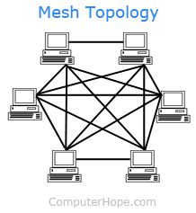

**Advantages of a mesh topology**

1. Data can be transmitted from different devices simultaneously. This topology can withstand high traffic.
2. A failure of one device does not cause a break in the network or transmission of data.
3. Expansion and modification in topology can be done without disrupting other nodes.

.1 يمكن أن تنتقل البيانات من خلال أجهزة مختلفة (اكثر من طريق) في وقت واحد. يمكن لهذا topology تحمل حركة المرور العالية (تقيل وقت نقل البيانات).

2. لا يؤدي فشل جهاز واحد إلى انقطاع في الشبكة أو نقل البيانات.

3. ويمكن إجراء التوسع والتعديل في topology دون تعطيل العقد الأخرى.

**Disadvantages of a mesh topology**

1. The cost to implement is higher than other network topologies, making it a less desirable option.
2. Building and maintaining the topology is difficult and time consuming.
3. The chance of redundant connections is high, which adds to the high costs and potential for reduced efficiency.

1. تكلفة التنفيذ أعلى من طبولوجيا الشبكة الأخرى ، مما يجعلها خيارًا غير مرغوب فيه.

2. بناء وصيانة الطوبولوجيا أمر صعب ويستغرق وقتًا طويلاً.

3. فرصة الاتصالات الزائدة عالية redundant connections ، مما يضيف إلى التكاليف العالية وإمكانية خفض الكفاءة.

**5. Tree topology**

A tree topology is a groups of a star network topology and a bus topology. In tree topology, nodes of the underlying bus network topology are replaced with a complete star topology.

There are certain special cases where tree topology is more effective:

Communication between two networks

A network structure which requires a root node, intermediate parents node, and leaf nodes (just like we see in an tree photo) or a network structure which exhibits three level of hierarchy because two level of hierarchy is already displayed in the star topology.

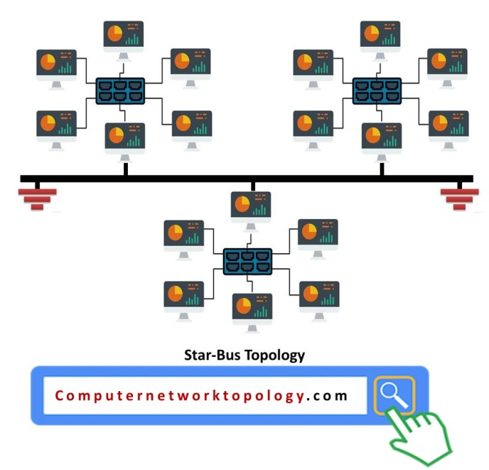

**Tree topology هي مجموعة من Star topology و Bus topology. في Tree topology ، يتم استبدال عقد Bus network topology بـ** s**tar topology network.**

**هناك بعض الحالات الخاصة حيث تكون فيها Tree topology أكثر فاعلية:**

**التواصل بين شبكتين**

**هيكلية الشبكة تتطلب عقدة nodes والجذر root وعقدة وسيطة وعقد الأوراق** leaf nodes **(تمامًا كما نرى في الصورة) أو هيكلية الشبكة تعرض ثلاثة مستويات من التسلسل الهرمي لأن مستويين من التسلسل الهرمي معروضان بالفعل في Star topology.**

**Advantages of tree topology:**

1. Scalable as leaf nodes can accommodate more nodes in the hierarchical chain.
2. A point to point wiring to the central hub at each intermediate node of a tree topology represents a node in the bus topology
3. Other hierarchical networks are not affected if one of them gets damaged
4. Easier maintenance and fault finding

1. قابلة للتوسع حيث أن العقد node يمكنها استيعاب المزيد من العقد في السلسلة الهرمية.

2. اسلاك مابين كل point to point يجب توصيلها إلى المحور المركزي hub في كل عقدة وسيطة من

Tree topology والتي تمثل عقدة في Bus topology

3. لا تتأثر الشبكات الهرمية الأخرى في حالة تلف أحدها.

4. عملية الصيانة وتصحيح الاخطاء سهلة.

**Disadvantages of tree topology:**

1. Huge cabling is needed 1- تحتاج الى كيبلات ضخمة
2. A lot of maintenance is needed 2- تحتاج الى الكثير من الصيانة
3. backbone forms the point of failure العمود الفقري يشكل نقطة الفشل backbone3-

6. **Hybrid topology**

Hybrid topology is a combination of more than two topologies. In computer networking, a network structure that contains more than two topologies is known as hybrid topology.

The hybrid network topology includes a mix of bus topology, mesh topology, ring topology, star topology, and tree topology.

**Hybrid topology** : هي مزيج من أكثر من **Topology**. في شبكات الكمبيوتر ، تُعرف بنية او هيكلية الشبكة التي تحتوي على أكثر من طبولوجيين بـ **Hybrid topology**.

تشتمل **Hybrid network topology** على مزيج من **Bus topology** ، و **mesh topology** ، **Ring topology** ، **Star topology** و **Tree topology**.

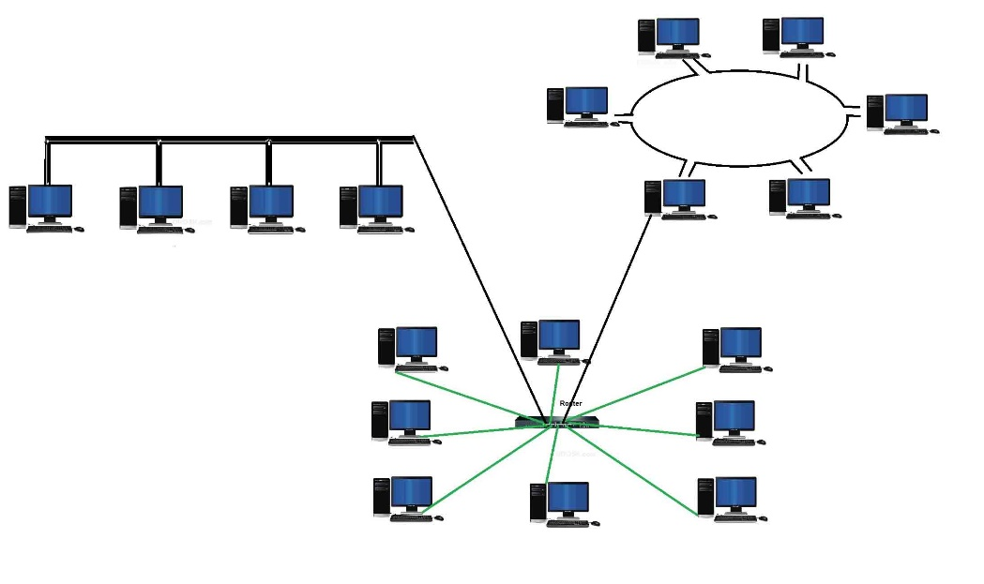

**Advantages:**

1. Very reliable and easy to detect the Faulty system. موثقة جدا وسهلة اكتشاف عيوب النظام
2. Troubleshooting is easy. سهل اكتشاف الاخطاء وتصحيحها
3. It includes both wired and wireless network. يشمل كل من الشبكات السلكية والاسلكية
4. It is an expandable network. انها شبكة قابلة للتوسع

**Disadvantages:**

1. Its design is difficult to understand. صعب فهم تصميم هذا النوع من الشبكات
2. The [cost](http://www.orosk.com/what-is-cost/) of this network design is high, because of the requirement of a [lot](http://www.orosk.com/what-is-lottocoin/) of [cables](http://www.orosk.com/cables/), cooling systems, etc.

تكلفة تصميم الشبكة عالية ، نظرًا لمتطلبات الكثير من الكابلات وأنظمة التبريد ، إلخ.

1. [MAU](http://www.orosk.com/what-is-mau/) ( Multi-station [Access](http://www.orosk.com/what-is-access/) Unit) is required.

وحدة الوصول متعدد الشبكات مطلوبة في الشبكة MAU .

<https://www.studytonight.com/computer-networks/network-topology-types>

**Network Layer**

The network layer is responsible for carrying data from one host to another. It provides means to allocate logical addresses to hosts, and identify them uniquely using the same. Network layer takes data units from Transport Layer and cuts them in to smaller unit called Data Packet. Network layer defines the data path, the packets should follow to reach the destination.

Network layer : مسؤولة عن نقل البيانات من host إلى آخر. يخصيص عناوين منطقية hosts ، وتحديدها بشكل فريد . تأخذ Network layer البيانات من Transport Layer وتقطعها إلى وحدة أصغر تسمى Packet Data. يحدد Network layer مسار البيانات الذي يجب أن تتبع Packets للوصول إلى الجهة المعنية.

**OSI Model:-**

OSI stands for Open Systems Interconnection. It has been developed by ISO – ‘International Organization of Standardization‘, in the year 1974. It is a 7 layer architecture with each layer having specific functionality to perform. All these 7 layers work collaboratively to transmit the data from one person to another across the globe.The OSI Model has the following seven layers:

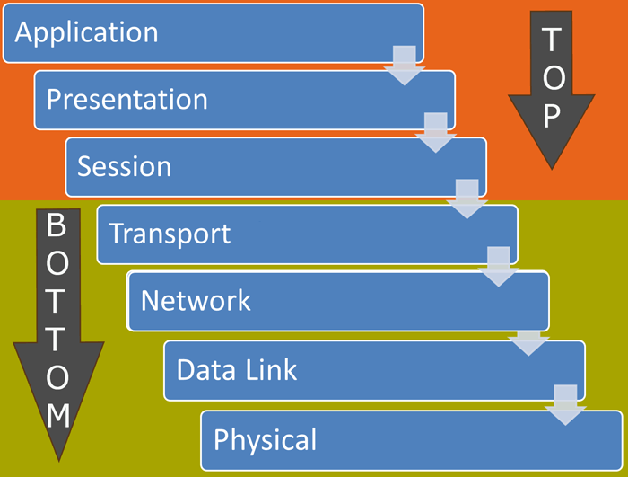

(OSI)Open Systems Interconnection: تم تطويره من قِبل المنظمة الدولية للتوحيد القياسي (ISO) - International Organization of Standardization ، في عام 1974. وهو عبارة عن هيكل مكون من 7 طبقات مع كل طبقة لها وظيفة محددة الأداء. تعمل كل هذه الطبقات السبع بشكل تعاوني لنقل البيانات من شخص إلى آخر في جميع أنحاء العالم. يحتوي نموذج OSI على الطبقات السبع التالية:

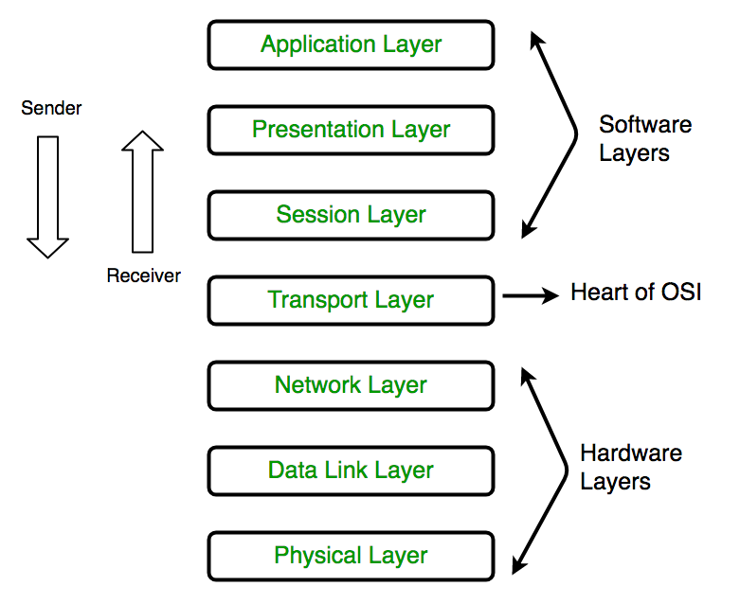

|  |  |  |  |
| --- | --- | --- | --- |
| Group | Layer Number | Layer Name | Description |
| Top Layers | **7** | Application | Provide user interface to send and receive the data |
| **6** | Presentation | Encrypt, format and compress the data for transmission |
| **5** | Session | Initiate and terminate session with remote system |
| Bottom Layers | **4** | Transport | Break data stream in smaller segments and provide reliable and unreliable data delivery |
| **3** | Network | Provide logical addressing |
| **2** | Data Link | Prepare data for transmission |
| **1** | Physical | Move data between devices |

SCENARIO:

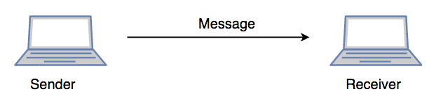

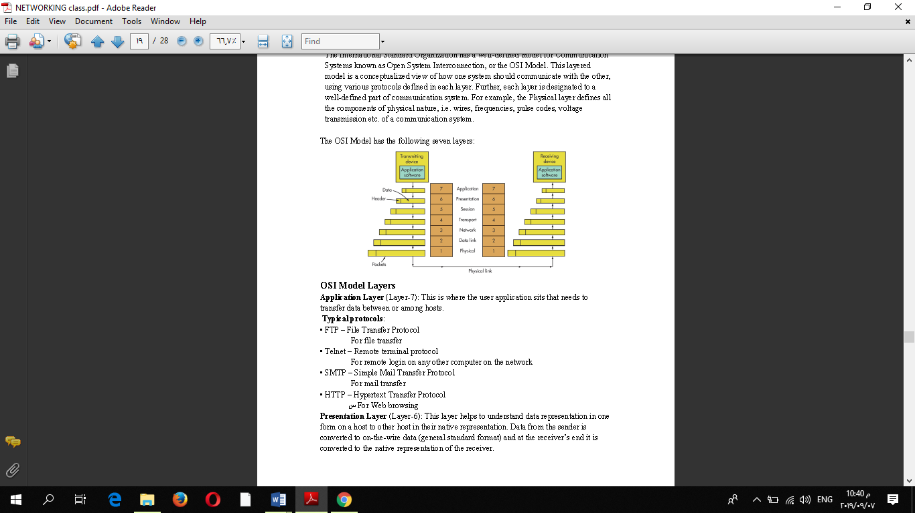

**OSI Model Layers**

**Application Layer** (Layer-7): At the very top of the OSI Reference Model stack of layers, we find Application layer which is implemented by the network applications. These applications produce the data, which has to be transferred over the network. This layer also serves as a window for the application services to access the network and for displaying the received information to the user.

في الجزء العلوي من مجموعة نموذج الطبقات OSI ، نجد الـApplication layer التي يتم بواسطة تنفيذ تطبيقات الشبكة. هذه التطبيقات تنتج البيانات ، والتي يجب نقلها عبر الشبكة. تعمل هذه الطبقة أيضًا كنافذة لخدمات التطبيقات للوصول إلى الشبكة ولعرض المعلومات المستلمة للمستخدم.

Ex: **Application** – **Browsers**, **Skype** **Messenger** etc.

**Application Layer is also called as Desktop Layer.

**The functions of the Application layer are :**

1. Network Virtual Terminal

2. FTAM-File transfer access and management

3. Mail Services

4. Directory Services

**Typical protocols**:

• **FTP** – File Transfer Protocol

For file transfer

• **Telnet** – Remote terminal protocol

For remote login on any other computer on the network

• **SMTP** – Simple Mail Transfer Protocol

For mail transfer

• **HTTP** – Hypertext Transfer Protocol

For Web browsing

**Presentation Layer** (Layer-6):

Presentation layer is also called the Translation layer. The data from the application layer is extracted here and manipulated as per the required format to transmit over the network.

تسمىPresentation layer أيضًا بـ Translation layer. يتم استخراج البيانات من application layer هنا ومعالجتها وفقًا للتنسيق المطلوب للإرسال عبر الشبكة.

**The functions of the presentation layer are:**

1. **Translation**: For example, ASCII to EBCDIC.

2. **Encryption/ Decryption**: Data encryption translates the data into another form or code. The encrypted data is known as the cipher text and the decrypted data is known as plain text. A key value is used for encrypting as well as decrypting data.

3. **Compression**: Reduces the number of bits that need to be transmitted on the network.

**Session Layer** (Layer-5):

This layer is responsible for establishment of connection, maintenance of sessions, authentication and also ensures security.

هذه الطبقة هي المسؤولة عن إنشاء الاتصال ، وصيانة الدورات ، والتوثيق ، وكذلك يضمن الأمن.

The functions of the session layer are:

1. **Session establishment**, maintenance and termination: The layer allows the two processes to establish, use and terminate a connection.

2. **Synchronization**: This layer allows a process to add checkpoints which are considered as synchronization points into the data. These synchronization point help to identify the error so that the data is re-synchronized properly, and ends of the messages are not cut prematurely and data loss is avoided.

3. **Dialog Controller**: The session layer allows two systems to start communication with each other in half-duplex or full-duplex.

**\*\*All the below 3 layers (including Session Layer) are integrated as a single layer in TCP/IP model as “Application Layer”.**

**\*\*Implementation of these 3 layers is done by the network application itself. These are also known as Upper Layers or Software Layers.**

**Transport Layer** (Layer-4):

Transport layer provides services to application layer and takes services from network layer. The data in the transport layer is referred to as Segments. It is responsible for the End to End delivery of the complete message. Transport layer also provides the acknowledgment of the successful data transmission and re-transmits the data if an error is found.

توفر **Transport Layer** خدمات application layer وتأخذ الخدمات من network layer. يشار إلى البيانات الموجودة في **Transport Layer** على أنها **Segments**. وهي مسؤولة عن تسليم الرسالة كاملة من End to End. توفر **Transport Layer** أيضًا إقرارًا بنقل البيانات بنجاح وإعادة إرسال البيانات في حالة العثور على خطأ.

* **At sender’s side:**  
  Transport layer receives the formatted data from the upper layers, performs Segmentation and also implements **Flow & Error control** to ensure proper data transmission. It also adds Source and Destination port number in its header and forwards the segmented data to the Network Layer.

تستقبل **Transport Layer** البيانات المنسقة من الطبقات العليا ، وتنفذ التقسيمات وتنفذ أيضًا التحكم في التدفق والخطأ لضمان نقل البيانات بشكل صحيح. كما يضيف رقم منفذ المصدر والوجهة في رأسه ويعيد توجيه البيانات المقسمة إلى network layer.

**• At receiver’s side:**  
Transport Layer reads the port number from its header and forwards the Data which it has received to the respective application. It also performs sequencing and reassembling of the segmented data.

تقوم **Transport Layer** بقراءة رقم المنفذ من الرأس وتحويل البيانات التي تلقتها إلى التطبيق المعني. كما أنه ينفذ التسلسل وإعادة تجميع البيانات المجزأة.

**Typical protocols:**

**• TCP – Transmission Control Protocol**

Provide further the functions such as reordering and data resend

**• UDP – User Datagram Service**

Use when the message to be sent fit exactly into a datagram

Use also when a more simplified data format is required

**Network Layer** (Layer-3):

Network layer works for the transmission of data from one host to the other located in different networks. It also takes care of packet routing i.e. selection of the shortest path to transmit the packet, from the number of routes available. The sender & receiver’s IP address are placed in the header by network layer.

تعمل **Network Layer**  على لنقل البيانات من host إلى آخر موجود في شبكات مختلفة. كما أنه يأخذ في الاعتبار توجيه الـ packet ، أي اختيار أقصر مسار لنقل الـ packet ، من عدد المسارات المتاحة. يتم وضع عنوان IP الخاص بالمرسل والمستقبل في header حسب **Network Layer**.

The functions of the Network layer are :

1. **Routing:** The network layer protocols determine which route is suitable from source to destination. This function of network layer is known as routing.
2. **Logical Addressing:**In order to identify each device on internetwork uniquely, network layer defines an addressing scheme. The sender & receiver’s IP address are placed in the header by network layer. Such an address distinguishes each device uniquely and universally.

* Segment in Network layer is referred as **Packet**.  
https://media.geeksforgeeks.org/wp-content/uploads/computer-network-osi-model-layers-packet.png  
** Network layer is implemented by networking devices such as routers.

**Typical protocols:**

**• IP –** Internet Protocol

Provide packet delivery

**• ARP –** Address Resolution Protocol

Define the procedures of network address / MAC address translation

**• ICMP –** Internet Control Message Protocol

Define the procedures of error message transfer

**Data Link Layer (DLL)** (Layer-2): This layer takes the raw transmission data (signal, pulses etc.) from the Physical Layer and makes Data Frames, and sends that to the upper layer and vice versa. This layer also checks any transmission errors and sorts it out accordingly. When a packet arrives in a network, it is the responsibility of DLL to transmit it to the Host using its MAC address.

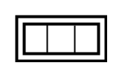

تأخذ هذه الطبقة بيانات النقل الأولية (إشارة ، نبضات وما إلى ذلك) منPhysical Layer وتصنع Data Frames ، وترسل ذلك إلى الطبقة العليا والعكس. تقوم هذه الطبقة أيضًا بفحص أي أخطاء في الإرسال وترتيبها وفقًا لذلك. عندما تصل الحزمة packetإلى إحدى الشبكات ، تكون مسؤولية DLL نقلها إلى host باستخدام عنوان MAC الخاص بها.

The functions of the data Link layer are :

1. **Framing:**Framing is a function of the data link layer. It provides a way for a sender to transmit a set of bits that are meaningful to the receiver. This can be accomplished by attaching special bit patterns to the beginning and end of the frame.
2. **Physical addressing:** After creating frames, Data link layer adds physical addresses (MAC address) of sender and/or receiver in the header of each frame.
3. **Error control:** Data link layer provides the mechanism of error control in which it detects and retransmits damaged or lost frames.
4. **Flow Control:** The data rate must be constant on both sides else the data may get corrupted thus , flow control coordinates that amount of data that can be sent before receiving acknowledgement.
5. **Access control:**When a single communication channel is shared by multiple devices, MAC sub-layer of data link layer helps to determine which device has control over the channel at a given time.

**Physical Layer** (Layer-1): This layer deals with hardware technology and actual communication mechanism such as signaling, voltage, cable etc.

The lowest layer of the OSI is the physical layer. It is responsible for the actual physical connection between the devices. The physical layer contains information in the form of**bits.** It is responsible for the actual physical connection between the devices. When receiving data, this layer will get the signal received and convert it into 0s and 1s and send them to the Data Link layer, which will put the frame back together.

تتعامل هذه الطبقة مع تكنولوجيا الأجهزة وآلية الاتصال الفعلية مثل signaling, voltage, cable ، إلخ. الطبقة الدنيا من الـ OSI هي الطبقة المادية physical layer. وهي مسؤولة عن الاتصال الفعلي بين الأجهزة. تحتوي الطبقة المادية physical layer على معلومات في شكل وحدات bits. وهي مسؤولة عن الاتصال الفعلي بين الأجهزة. عند تلقي البيانات، فإن هذه الطبقة تحصل على إشارة ثم تحولها إلى 0 و1 و إرسالها إلى physical layer ، مما سيضع frame لكلاهما.

**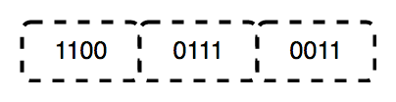  
The functions of the physical layer are :**

1. **Bit synchronization:** The physical layer provides the synchronization of the bits by providing a clock. This clock controls both sender and receiver thus providing synchronization at bit level.
2. **Bit rate control:** The Physical layer also defines the transmission rate i.e. the number of bits sent per second.
3. **Physical topologies:** Physical layer specifies the way in which the different, devices/nodes are arranged in a network i.e. bus, star or mesh topology.
4. **Transmission mode:** Physical layer also defines the way in which the data flows between the two connected devices. The various transmission modes possible are: Simplex, half-duplex and full-duplex.

* Hub, Repeater, Modem, Cables are Physical Layer devices.  
** Network Layer, Data Link Layer and Physical Layer are also known as **Lower Layers** or **Hardware Layers**.

**TCP/IP Model :-**

A majority of the internet uses a protocol called the Internet Protocol also known as the TCP/IP protocol suite. This suite is a combination of protocols which encompasses a number of different protocols for different purpose and need.

**TCP/IP Model Layers**

Figure: Comparative depiction of OSI and TCP/IP Reference Models



يستخدم الإنترنت مجموعة بروتوكولات تسمى بروتوكولات الإنترنت المعروفة أيضًا باسم TCP / IP protocol. هذه المجموعة عبارة عن عددًا من البروتوكولات ذات اغراض مختلفة واحتياجات مختلفة.

**Internet Protocol Version 4** (IPv4)

**Internet Protocol** is one of the major protocols in the TCP/IP protocols suite. This protocol works at the network layer of the OSI model and at the Internet layer of the TCP/IP model. Thus this protocol has the responsibility of identifying hosts based upon their logical addresses and to route data among them over the underlying network.

IP provides a mechanism to uniquely identify hosts by an IP addressing scheme. IP uses best effort delivery, i.e. it does not guarantee that packets would be delivered to the destined host, but it will do its best to reach the destination. Internet Protocol version 4 uses 32-bit logical address.

Internet Protocol being a layer-3 protocol (OSI) takes data Segments from layer-4 (Transport) and divides it into packets. IP packet encapsulates data unit received from above layer and add to its own header information.

يعد **Internet Protocol** أحد البروتوكولات الرئيسية في مجموعة بروتوكولات TCP / IP. يعمل هذا البروتوكول في طبقة الشبكة network layer الخاصة بنموذج OSI وفي طبقة الإنترنت الخاصة بنموذج TCP / IP. وبالتالي ، يتحمل هذا البروتوكول مسؤولية تحديد الـ hosts بناءً على عناوينهم وتوجيه البيانات فيما بينهم عبر الشبكة الأساسية.

IP يوفر آلية تحديد الـ hosts بشكل فريد من خلال نظام عنونة يدعى IP. يستخدم الـ IP أقصى جهد للتسليم الـ packet ، أي أنه لا يضمن تسليم الـ packet إلى host المقصود ، لكنه سيبذل قصارى جهده للوصول إلى المقصودة. يستخدم Internet Protocol 4 ( .(32 bits Logical address

بروتوكول الإنترنت كونه بروتوكول طبقة 3 (OSI) يأخذ شرائح البيانات من طبقة 4 (النقل) ويقسمها إلى حزم. تقوم حزمة IP بتغليف وحدة البيانات المستلمة من الطبقة أعلاه وإضافة معلومات الرأس الخاصة بها.



The encapsulated data is referred to as IP Payload. IP header contains all the necessary information to deliver the packet at the other end.



IP header includes many relevant information including Version Number, which, in this context, is 4. Other details are as follows:

يتضمن عنوان IP header العديد من المعلومات على شكل فقرات مقسمة وهيه:

1. **Version:** Version no. of Internet Protocol used (e.g. IPv4).
2. **IHL:** Internet Header Length; Length of entire IP header.
3. **DSCP:** Differentiated Services Code Point; this is Type of Service.
4. **ECN:** Explicit Congestion Notification; It carries information about the congestion seen in the route.
5. **Total Length:** Length of entire IP Packet (including IP header and IP Payload).
6. **Identification:** If IP packet is fragmented during the transmission, all the fragments contain same identification number. to identify original IP packet they belong to.
7. **Flags:** As required by the network resources, if IP Packet is too large to handle, these ‘flags’ tells if they can be fragmented or not. In this 3-bit flag, the MSB is always set to ‘0’.
8. **Fragment Offset:** This offset tells the exact position of the fragment in the original IP Packet.
9. **Time to Live:** To avoid looping in the network, every packet is sent with some TTL value set, which tells the network how many routers (hops) this packet can cross. At each hop, its value is decremented by one and when the value reaches zero, the packet is discarded.
10. **Protocol:** Tells the Network layer at the destination host, to which Protocol this packet belongs to, i.e. the next level Protocol. For example protocol number of ICMP is 1, TCP is 6 and UDP is 17.
11. **Header Checksum:** This field is used to keep checksum value of entire header which is then used to check if the packet is received error-free.
12. **Source Address:** 32-bit address of the Sender (or source) of the packet.
13. **Destination Address:** 32-bit address of the Receiver (or destination) of the packet.
14. **Options:** This is optional field, which is used if the value of IHL is greater than 5. These options may contain values for options such as Security, Record Route, Time Stamp, etc.

IPv4 supports three different types of addressing modes.

**Unicast Addressing Mode:**

In this mode, data is sent only to one destined host. The Destination Address field contains 32- bit IP address of the destination host. Here the client sends data to the targeted server:

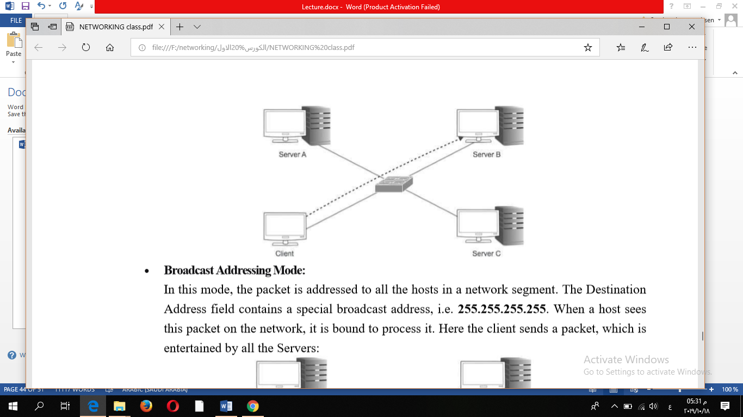

**Broadcast Addressing Mode:** In this mode, the packet is addressed to all the hosts in a network segment. The Destination Address field contains a special broadcast address, i.e. 255.255.255.255. When a host sees this packet on the network, it is bound to process it. Here the client sends a packet, which is entertained by all the Servers:

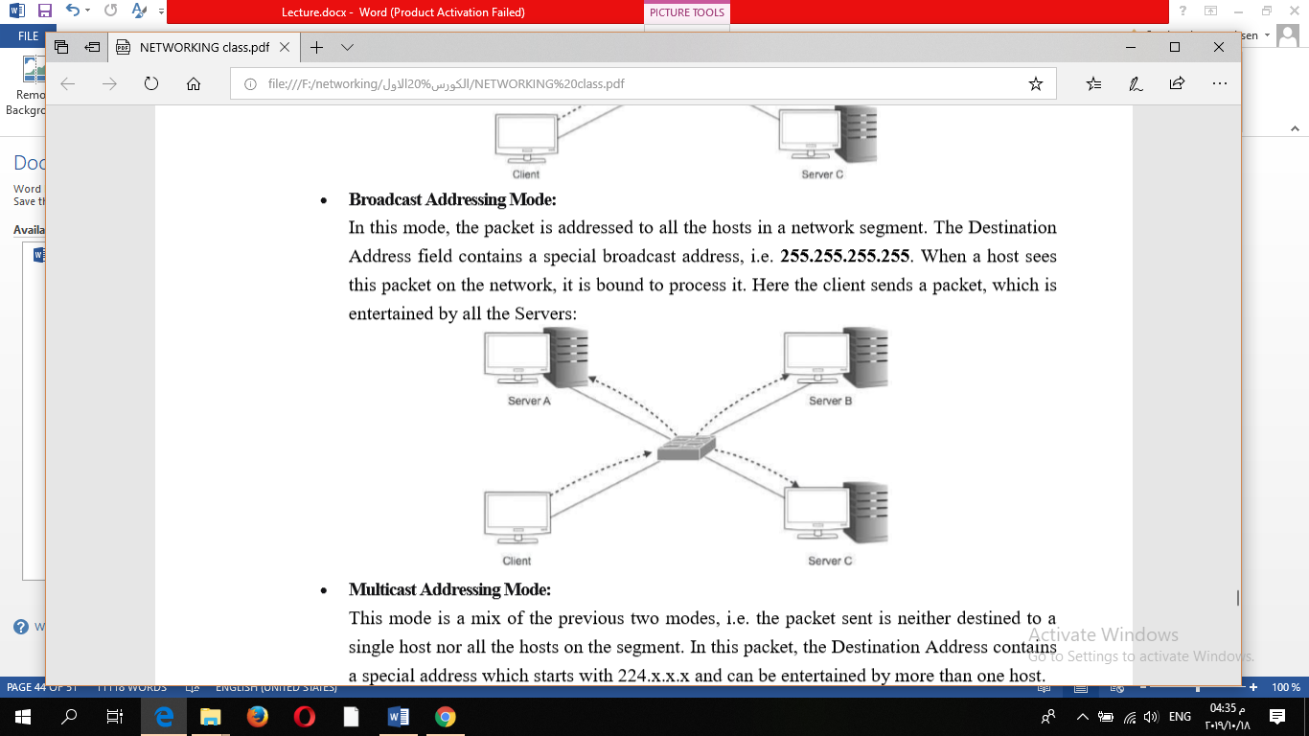

* **Multicast** **Addressing Mode:** This mode is a mix of the previous two modes, i.e. the packet sent is neither destined to a single host nor all the hosts on the segment. In this packet, the Destination Address contains a special address which starts with 224.x.x.x and can be entertained by more than one host.

هو عبارة عن مزيج من الحالتين السابقتين ، أي أن packet المرسلة ليست موجهة إلى host واحد أو جميع hosts. في هذه الـ packet ، يحتوي "عنوان الوجهة" على عنوان خاص يبدأ بـ 224.x.x.x ويمكن أن يستقبله به أكثر من host واحد.

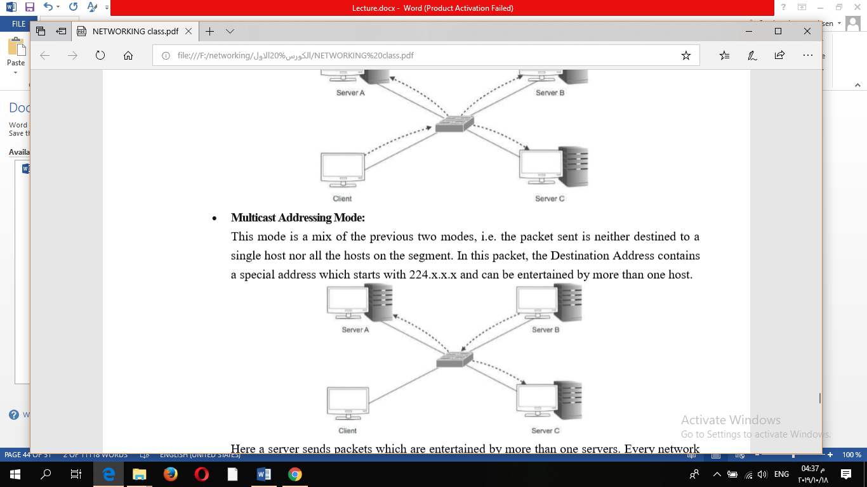

Here a server sends packets which are entertained by more than one servers. Every network has one IP address reserved for the Network Number which represents the network and one IP address reserved for the Broadcast Address, which represents all the hosts in that network.

هنا يرسل الـ server حزمًا packet يتم استقبالها او التعرف عليها بواسطة أكثر من server واحد. كل شبكة لها عنوان IP واحد محجوز لرقم الشبكة والذي يمثل الشبكة وعنوان IP واحد محجوز لعنوان البث Broadcast ، والذي يمثل جميع hosts في تلك الشبكة.

**Hierarchical Addressing Scheme**

**IPv4** uses hierarchical addressing scheme. An IP address, which is 32-bits in length, is divided into two or three parts as depicted:

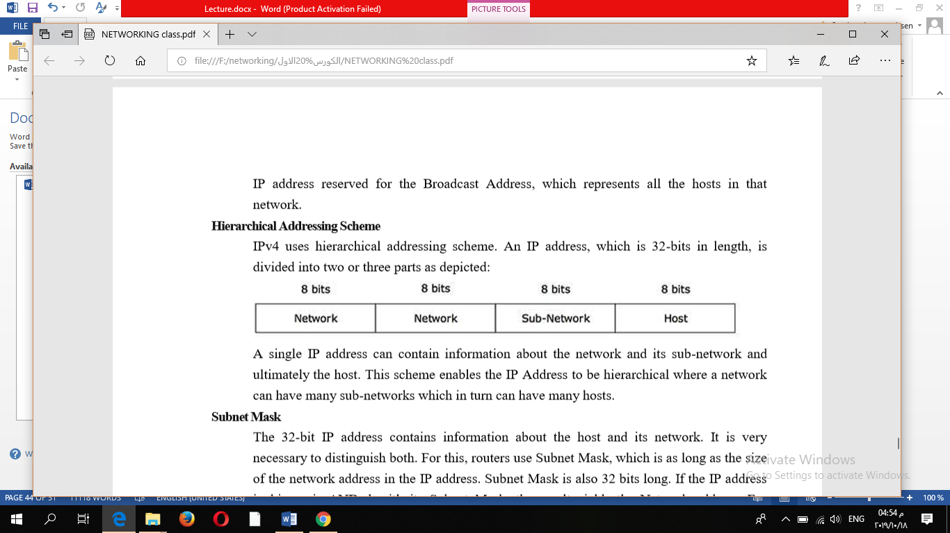

A single IP address can contain information about the network and its sub-network and ultimately the host. This scheme enables the IP Address to be hierarchical where a network can have many sub-networks which in turn can have many hosts.

يمكن أن يحتوي عنوان IP الفردي على معلومات حول الشبكة وشبكتها الفرعية وhost في النهاية. يتيح هذا المخطط لعنوان IP أن يكون هرميًا حيث يمكن أن يكون للشبكة العديد من الشبكات الفرعية والتي بدورها يمكن أن تحتوي على العديد من hosts.

**Subnet Mask**

The 32-bit IP address contains information about the host and its network. It is very necessary to distinguish both. For this, routers use Subnet Mask, which is as long as the size of the network address in the IP address. Subnet Mask is also 32 bits long. The result yields the Network address.

يحتوي IP address على 32 bit من المعلومات حول host والشبكة. من الضروري جدا التمييز بين الاثنين. لهذا ، تستخدم أجهزة التوجيه Subnet Mask ، وهو طول حجم عنوان الشبكة في عنوان IP. Subnet Mask يبلغ طوله 32 بت. ، فستنتج النتيجة Network address.

For example, say the IP Address is 192.168.1.152 and the Subnet Mask is 255.255.255.0 then:

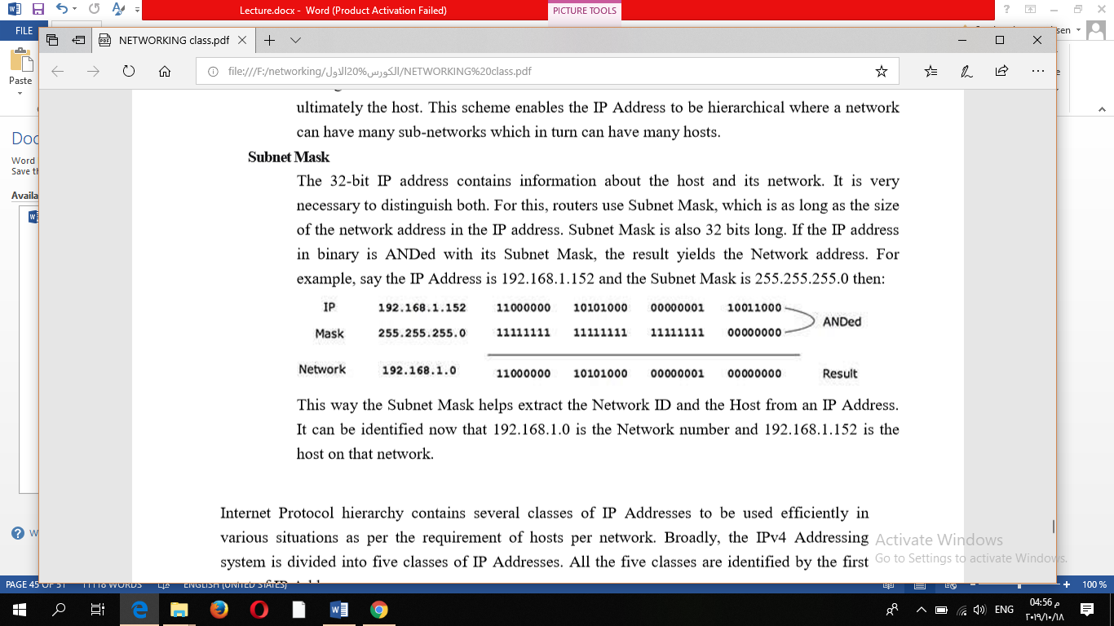

This way the Subnet Mask helps extract the Network ID and the Host from an IP Address. It can be identified now that 192.168.1.0 is the Network number and 192.168.1.152 is the host on that network.

بهذه الطريقة ، يساعد Subnet Mask في استخراج Network ID وhost من IP Address. يمكن الآن تحديد أن 192.168.1.0 هو رقم الشبكة و 192.168.1.152 هو host على تلك الشبكة....

Internet Protocol hierarchy contains several classes of IP Addresses to be used efficiently in various situations as per the requirement of hosts per network. Broadly, the IPv4 Addressing system is divided into five classes of IP Addresses. All the five classes are identified by the first octet of IP Address.

يحتوي التسلسل الهرمي لبروتوكول الإنترنت على عدة classes من عناوينAddress IP ليتم استخدامها بكفاءة في المواقف المختلفة وفقًا لمتطلبات hosts لكل شبكة. على نطاق واسع ، ينقسم نظام عناوين IPv4 إلى خمس فئات من عناوين Address IP. يتم التعرف على جميع الفئات الخمسة من الثماني الأولى من عنوان IP.

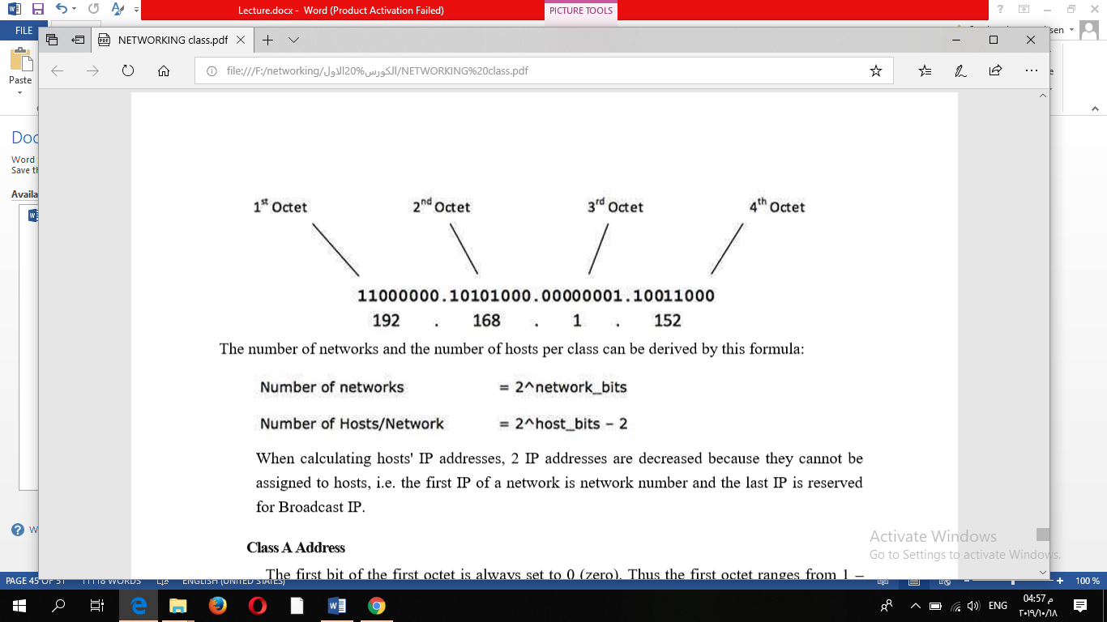

The number of networks and the number of hosts per class can be derived by this formula:



When calculating hosts' IP addresses, 2 IP addresses are decreased because they cannot be assigned to hosts, i.e. the first IP of a network is network number and the last IP is reserved for Broadcast IP.

**Class A Address**

The first bit of the first octet is always set to 0 (zero). Thus the first octet ranges from 1 – 127, i.e.

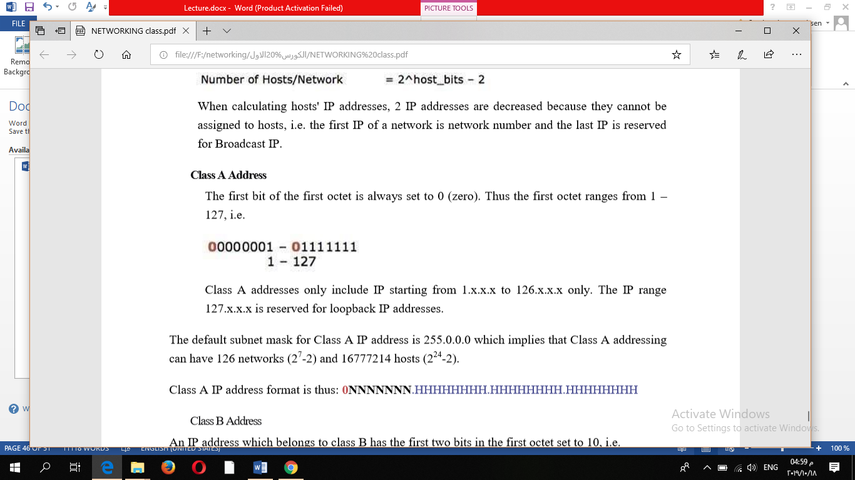

Class A addresses only include IP starting from 1.x.x.x to 126.x.x.x only. The IP range 127.x.x.x is reserved for loopback IP addresses.

The default subnet mask for Class A IP address is 255.0.0.0 which implies that Class A addressing can have 126 networks (27-2) and 16777214 hosts (224-2).

Class A IP address format is thus:

**0NNNNNNN.HHHHHHHH.HHHHHHHH.HHHHHHHH**

**Class B Address**

An IP address which belongs to class B has the first two bits in the first octet set to 10, i.e.

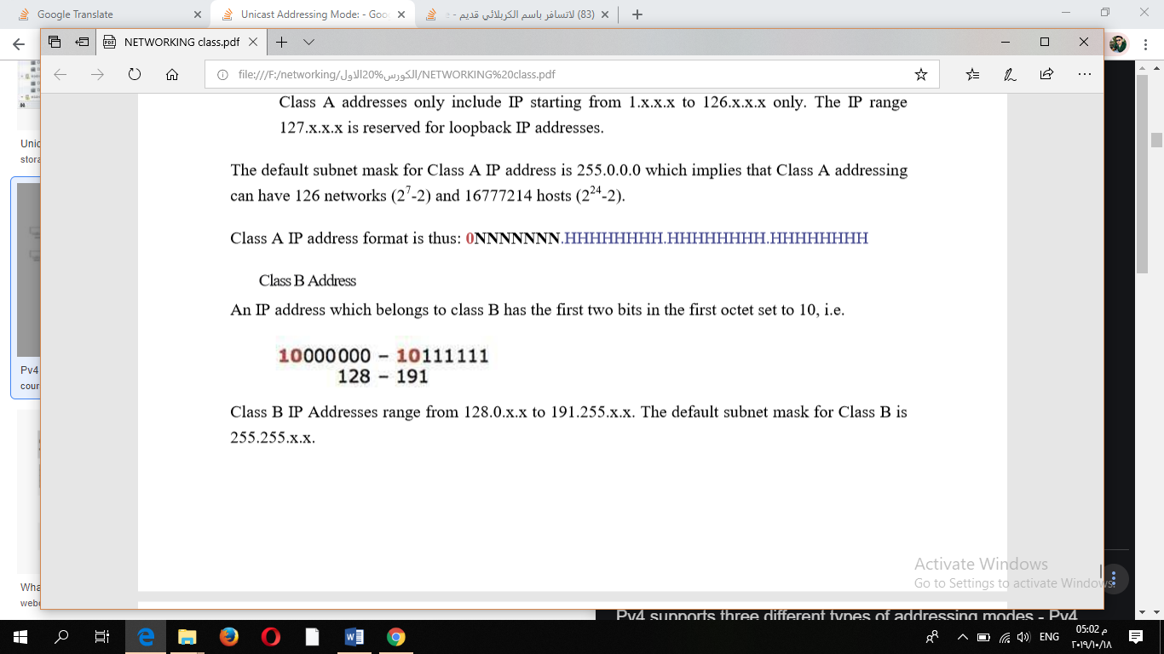

Class B IP Addresses range from 128.0.x.x to 191.255.x.x. The default subnet mask for Class B is 255.255.x.x.

Class B has 16384 (214) Network addresses and 65534 (216-2) Host addresses.

Class B IP address format is:

**10NNNNNN.NNNNNNNN.HHHHHHHH.HHHHHHHH**

**Class C Address**

The first octet of Class C IP address has its first 3 bits set to 110, that is:

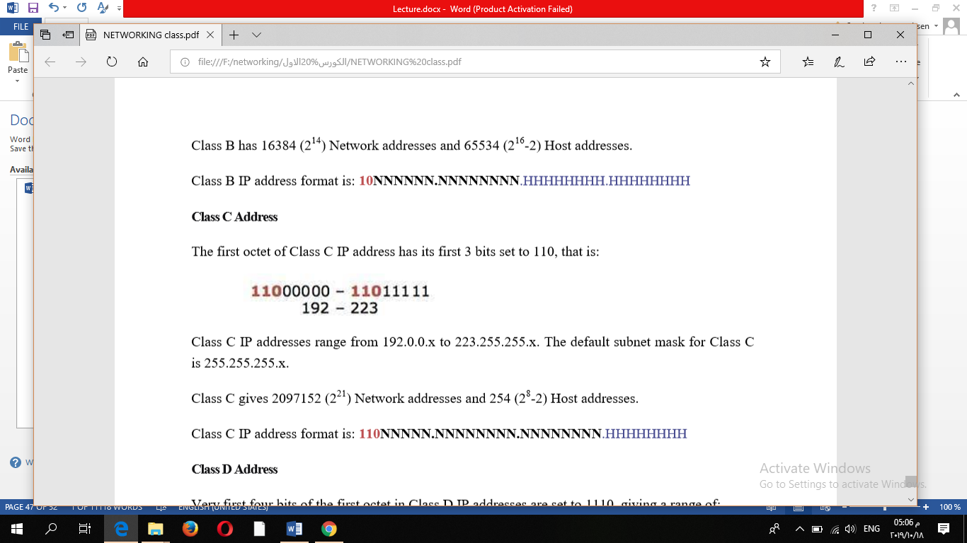

Class C IP addresses range from 192.0.0.x to 223.255.255.x. The default subnet mask for Class C is 255.255.255.x.

Class C gives 2097152 (221) Network addresses and 254 (28-2) Host addresses.

Class C IP address format is:

**110NNNNN.NNNNNNNN.NNNNNNNN.HHHHHHHH**

**Class D Address**

Very first four bits of the first octet in Class D IP addresses are set to 1110, giving a range of:

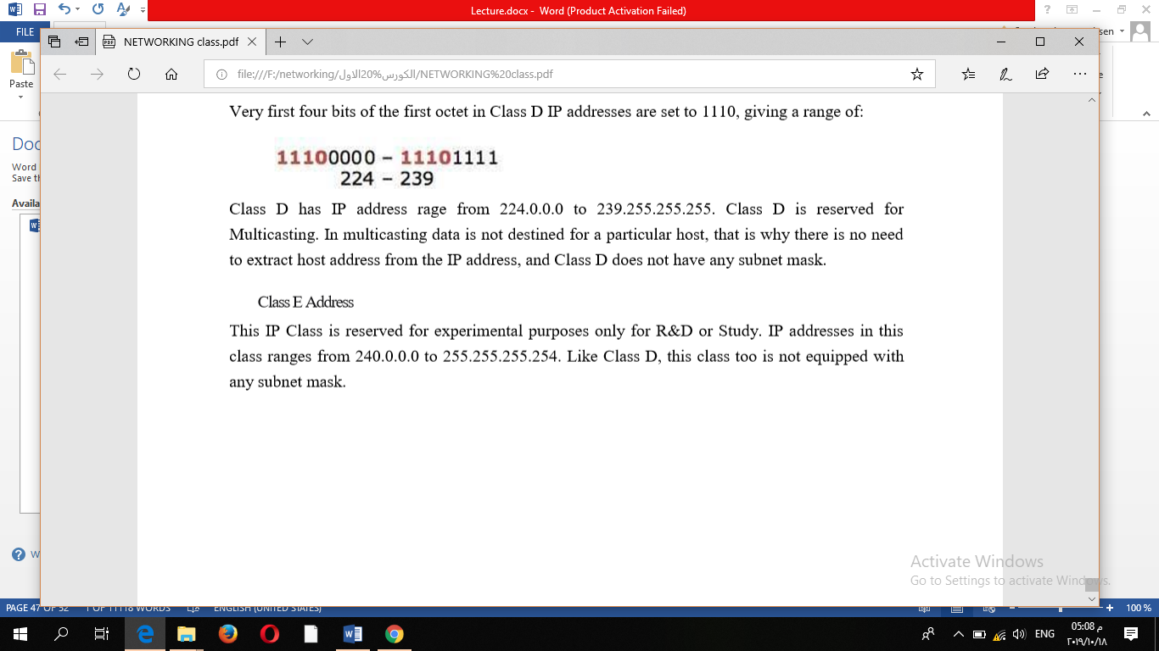

Class D has IP address rage from 224.0.0.0 to 239.255.255.255. Class D is reserved for Multicasting. In multicasting data is not destined for a particular host, that is why there is no need to extract host address from the IP address, and Class D does not have any subnet mask.

**Class E Address**

This IP Class is reserved for experimental purposes only for R&D or Study. IP addresses in this class ranges from 240.0.0.0 to 255.255.255.254. Like Class D, this class too is not equipped with any subnet mask.

**What is IPv6?**

It is the most recent version of the Internet Protocol. Internet Engineer Taskforce initiated it in early 1994. The design and development of that suite is now called IPv6.This new IP address version is being deployed to fulfill the need for more Internet addresses. It was aimed to resolve issues which are associated with IPv4. With 128-bit address space, it allows 340 undecillion unique address space. IPv6 also called IPng (Internet Protocol next generation).

هذا هو إلاصدار الاحدث من بروتوكولات الإنترنت السابقة . بدأ فريق عمل مهندسي الإنترنت في أوائل عام 1994بتصميم وتطوير مجموعة سمية بـ IPv6. هم اصدار جديد من IP Address يستخدم لسد حاجة المزيد من عناوين الإنترنت Internet addresses. كان يهدف إلى حل المشكلات المرتبطة بـ IPv4 ذات مساحة عنوان 128 بت ، فإنه يتيح 340 مساحة عنوان فريدة غير محدد. IPv6 يسمى أيضا IPng (بروتوكول الإنترنت الجيل القادم) (Internet Protocol next generation).

**Difference between IPv4 vs. IPv6**

IPv4 & IPv6 are both addresses that are used to identify machines connected to a network. In principle, they are the same, but they are different in how they work.

|  |  |  |
| --- | --- | --- |
| **Basis for differences** | **IPv4** | **IPv6** |
| Size of IP address | IPv4 is a 32-Bit IP Address. | IPv6 is 128 Bit IP Address. |
| Addressing method | IPv4 is a numeric address, and its binary bits are separated by a dot (.) | IPv6 is an alphanumeric address whose binary bits are separated by a colon (:). It also contains hexadecimal. |
| Number of header fields | 12 | 8 |
| Length of header filed | 20 | 40 |
| Checksum | Has checksum fields | Does not have checksum fields |
| Example | 12.244.233.165 | 2001:0db8:0000:0000:0000:ff00:0042:7879 |
| Type of Addresses | Unicast, broadcast, and multicast. | Unicast, multicast, and anycast. |
| Number of classes | IPv4 offers five different classes of IP Address. Class A to E. | lPv6 allows storing an unlimited number of IP Address. |
| Configuration | You have to configure a newly installed system before it can communicate with other systems. | In IPv6, the configuration is optional, depending upon on functions needed. |
| VLSM support | IPv4 support VLSM (Virtual Length Subnet Mask). | IPv6 does not offer support for VLSM. |

<https://www.stl.tech/sterlite-live/application_notes/1/original/Network_Topologies.pdf?1499156038>

Author John Peter & Timo Perttunen June 2014

<https://www.youtube.com/watch?v=KxGJQSmDksE> token

<https://www.youtube.com/watch?v=Q71JOi_LIr8>

osi

<https://www.youtube.com/watch?v=5k99IFpBImE>

انواع الشبكات

<https://www.youtube.com/watch?v=4U7msUV90EE>

<https://www.youtube.com/watch?v=5k99IFpBImE> layers

<https://www.cloudflare.com/learning/ddos/glossary/open-systems-interconnection-model-osi/>

<https://www.geeksforgeeks.org/layers-of-osi-model/>

# **Layers of OSI Model**

.

<https://www.geeksforgeeks.org/layers-of-osi-model/>